СХІДНОУКРАЇНСЬКИЙ НАЦІОНАЛЬНИЙ УНІВЕРСИТЕТ
ІМЕНІ ВОЛОДИМИРА ДАЛЯ

Факультет інформаційних технологій та електроніки

Кафедра комп’ютерно-інтегрованих систем управління

ПОЯСНЮВАЛЬНА ЗАПИСКА
до бакалаврської дипломної роботи

освітній ступінь: бакалавр
спеціальність: 151 – Автоматизація та комп’ютерно-інтегровані технології (шифр і назва спеціальності)

на тему «Розробка комп`ютерно-інтегрованої системи управління сепаратором стадії абсорбції диоксиду вуглецю у виробництві аміаку»

Виконав: студент групи _АТП-21д_  А.В. Гур`єв
^{( підпис )}
Керівник  П.Й.Єлісєєв
^{( підпис )}

Завідувачка кафедри  М.Г. Лорія
^{( підпис )}

Рецензент _________ О.Б. Целіщев
^{( підпис}

Київ – 2025 р.

СХІДНОУКРАЇНСЬКИЙ НАЦІОНАЛЬНИЙ УНІВЕРСИТЕТ
імені ВОЛОДИМИРА ДАЛЯ

Факультет: Інформаційних технологій та електроніки

Кафедра: Комп’ютерно-інтегрованих систем управління
Освітньо-кваліфікаційний рівень: бакалавр
Напрям підготовки: 151 – Автоматизація та комп'ютерно-інтегровані технології

ЗАТВЕРДЖУЮ
Завідувачка каф. КІСУ
_____________ М.Г.Лорія
«______» ______________ 2025 року

ЗАВДАННЯ

НА БАКАЛАВРСЬКУ ДИПЛОМНУ РОБОТУ

ЗДОБУВАЧУ ВИЩОЇ ОСВІТИ
ГУР`ЄВУ АНДРІЮ ВОЛОДИМИРОВИЧУ
1. Тема бакалаврської роботи: «Розробка комп`ютерно-інтегрованої системи управління сепаратором стадії абсорбції диоксиду вуглецю у виробництві аміаку»
2. Керівник роботи: доц.. П.Й. Єлісєєв
Затверджені наказом вищого навчального закладу №86/17.02 від 17.05.2025 р.
3. Термін подання студентом роботи 10 червня 2025 р.
4. Висхідні дані до роботи:
4.1.Технологічний регламент виробництва.
4.2.Інструкція оператора по експлуатації АСК ТП.
4.4.Публікації по автоматизованому керуванню технологічними процесами абсорбції диоксиду вуглецю у виробництві аміаку.
4.5.Публікації по моделюванню складних систем контролю та керуванню технологічними поцесами.
5. Зміст розрахунково-пояснювальної записки (перелік питань, які потрібно розробити):
5.1.Вступ.
5.2. Аналіз сучасних принципів автоматизації технологічних процесів хімічних виробництв.
5.3. Аналіз технологічного процесу абсорбції диоксиду вуглецю у виробництві аміаку для виконання дипломного проекту бакалавра.
5.4. Розробка технічного проекту комп`ютерної системи автоматизації до абсорбції диоксиду вуглецю у виробництві аміаку в статичному і динамічному режимі роботи.
5.5.Розробка математичних моделей абсорберу диоксиду вуглецю у виробництві аміаку.
5.7.Аналіз результатів теоретичних досліджень.
5.8. Висновки.
6. Перелік графічного матеріалу слайди презентації
7. Дата видачі завдання: 28 квітня 2025 р.

КАЛЕНДАРНИЙ ПЛАН

№  з/п | Назва етапів дипломної роботи | Термін виконання етапів роботи | Примітка
1 | Аналіз сучасних принципів автоматизації технологічних процесів хімічних та виробництв. | 05.05.2025
2. | Аналіз технологічного процесу абсорбції диоксиду вуглецю у виробництві аміаку для виконання дипломного проекту бакалавра. | 12.05.2025
3. | Розробка технічного проекту комп`ютерної системи автоматизації абсорбції диоксиду вуглецю у виробництві аміаку в статичному і динамічному режимі роботи. | 19.05.2025
4. | Розробка математичних моделей абсорберу диоксиду вуглецю у виробництві аміаку. | 26.05.2025
5 | Аналіз результатів теоретичних досліджень. | 2.06.2025
6. | Оформлення пояснювальної записки дипломного проекту та презентації. | 9.06.2025

Здобувач вищої освіти А.В. Гур`єв
Керівник магістерської НДР П.Й. Єлісєєв

Реферат

Записка пояснення 79 стор., 48 рисунків, 18 таблиць, 9 джерел.
ВИРОБНИЦТВО АМІАКУ, АБСОРБЕР ДИОКСИДУ, СЕПАРАТОР, КОНВЕРТЕР, КОНВЕРТОВАНИЙ ГАЗ, СТРУКТУРНО-ЛОГІЧНА СХЕМА, МАТЕРІАЛЬНИЙ БАЛАНС, ТЕПЛОВИЙ БАЛАНС, АВТОМАТИЗАЦІЯ, СХЕМА СТРУКТУРНА, СХЕМА ФУНКЦІОНАЛЬНА, КОМПЛЕКС ТЕХНІЧНИХ ЗАСОБІВ, МЕТРОЛОГІЧНЕ ЗАБЕЗПЕЧЕННЯ, АВТОМАТИЗАЦІЯ, СИНТЕЗ АСР, ТЕХНІКО-ЕКОНОМІЧНІ ПОКАЗНИКИ.

Об'єктом дослідження є просеси абсорбції диоксиду вуглецю у виробництві аміаку.
Метою дипломного проекту є розробка комп'ютерно-інтегрованої системи управління котлом-утилізатором стадії вторинного ріформінгу у виробництві аміаку.
Метод дослідження – теоретичний із застосуванням ЕОМ.
В процесі роботи виконаний аналіз процесу як об'єкту управління, синтез систем регулювання, розроблена комп'ютерно-інтегрована система управління котлом-утилізатором стадії вторинного ріформінгу у виробництві аміаку, розроблений технічний проект АСК ТП, математична модель об'єкту, метрологічне забезпечення АСК ТП.

Вступ

Одним з найважливіших завдань, які стоять перед кожним виробництвом, є неухильне підвищення якості продукції, вдосконалення технології виробництва, підвищення надійності і довгостроковості виробів.
Сучасні хіміко-технологічні процеси відрізняються складністю і великою швидкістю протікання, а також чутливістю до відхилення режимних параметрів від нормальних що значиться, шкідливістю умов роботи, вибухово- і пожежобеспечністю речовин, які переробляють. Із збільшенням вантаження апаратів, потужності машин виконувати технологічні процеси при високих і дуже високому тиску і температурах, а також швидкостях хімічних реакцій з використанням ручного управління неможливо. При таких обставинах навіть висококваліфікований фахівець не може своєчасно вплинути на процес у разі відхилення його ось норми, а це може привести до втрати якості готової продукції, псування сировини, допоміжних речовин, наприклад каталізаторів, а також до аварійної ситуації, включаючи пожежі, вибухи, викиди великої кількості шкідливих речовин в навколишнє середовище. Технологічні процеси можна виконувати тільки при їх повній автоматизації.
З використанням автоматизації поліпшуються основні показники ефективності виробництва - збільшується кількість виробленої продукції, поліпшується її якість і зменшується собівартість. Автоматизація включає контроль, регулювання, сигналізацію і блокування технологічних параметрів за допомогою технічних засобів автоматизації.
Можлива вимірювальна інформація служить основою планування, управління і контролю на всіх стадіях виробництва продукції. Без точних і надійних вимірювань неможливі строгий облік і раціональне використання матеріальних цінностей, забезпечення економічної витрати палива енергії, сировини.

Метою даного дипломного проекту є розробка комп'ютерно-інтегрованої системи управління котлом-утилізатором стадії вторинного ріформінгу у виробництві аміаку. Основними завданнями проекту є:
- Аналіз технологічного процесу як об'єкту керування;
- Обґрунтування розробки КІСУ ТП;
- Розробка комп'ютерно-інтегрованої системи управління (КІСУ) котлом-утилізатором стадії вторинного ріформінгу у виробництві аміаку;
- Розробка технічного проекту КІСУ ТП;
- Параметричний синтез АСК ТП та дослідження перехідних і частотних характеристик АСК ТП при зміні параметрів регулятора.

Розділ 1. Аналіз сучасного стану автоматизації

хіміко-технологічних процесів

За останні роки значно виросли вимоги до технічного рівня і якості засобів і систем автоматизації. Локальні системи автоматики об'єднуються в системи комплексної автоматизації, створюються автоматизовані системи управління технологічними процесами. Просте програмне управління у ряді випадків стає недостатнім для якнайкращого ведення виробничого процесу і поступається місцем оптимальному управлінню. Обчислювальні системи на базі сучасних ЕОМ є основними технічними засобами управління виробничими процесами.
При управлінні складними виробничими процесами в промисловості і будівництві широко використовують елементи і системи електроавтоматики, за допомогою яких якісно і кількісно перетворяться сигнали входу і виходу різних засобів і систем автоматизації.
Елементи і системи електроавтоматики, наприклад датчики первинної інформації і системи автоматичного контролю технологічних параметрів, що здійснюють якісне перетворення сигналів, мають на вході і виході різні величини. Елементи і системи електроавтоматики, наприклад електронні, напівпровідникові, магнітні і інші підсилювачі і автоматичні регулюючі пристрої, що здійснюють кількісне перетворення сигналів, мають на вході і виході різні значення однієї і тієї ж величини.
Елементи і системи електроавтоматики різноманітні і відрізняються по фізичній природі, принципам дії, схемам, конструкціям і ін. Елемент – це проста конструктивно - цілісний осередок, що виконує одну певну операцію з сигналом (перетворення, порівняння, зберігання, корекцію, розподіл, управління). Система електроавтоматики – це сукупність об'єкту управління і електричного автоматичного пристрою, що управляє, що взаємодіють між собою.
Системи і пристрої електроавтоматики виконують такі завдання, як контроль, сигналізація, блокування, захист і автоматичне управління. Пристрої автоматичного контролю визначають придатність продукції і правильність протікання технологічного процесу, забезпечення надійної і безаварійної роботи устаткування і др[3,5].
Пристрої сигналізації перетворить сигнали, вживані в системах автоматики, в сигнали, що сприймаються людиною. Такими сигналами – подразниками зазвичай є свідчення сигнальних ламп, стрілок приладів, цифрових панелей, електронно-променевих індикаторів, звукові сигнали (гудок, дзвінок, сирена) і так далі Сигналізація часто супроводжується автоматичним записом на папір, магнітну стрічку за допомогою реєструючих приладів. Пристрої блокування і захисту запобігають неправильному порядку роботи засобів електроавтоматики або технологічного процесу і забезпечують відключення відповідного устаткування при ненормальних режимах.
Пристрої блокування і захисту різноманітні. У електричних пристроях широко використовують запобіжники і автоматичні вимикачі, що відключають мережу при перевантаженні. Машини захищають від перегріву підшипників; казани, баки і різні технологічні апарати – від підвищення тиску або пониження рівня рідини. Для захисту обслуговуючого персоналу від травм, а технологічного устаткування – від неправильного порядку роботи застосовують різні блокування дискретної дії. Основна вимога до пристроїв захисту і блокування – висока надійність роботи. Системи електроавтоматики функціонують по команді обслуговуючого персоналу за заданою програмою або автоматично залежно від значення яких-небудь параметрів, що визначають бажаний хід процесу в об'єкті управління.
Системи електроавтоматики впливають на об'єкт управління для досягнення поставленого завдання управління. Ця дія може здійснюватися зміною кількості речовини, що поступає за рахунок дроселювання його потоку або продуктивності агрегату; кількість теплоти, що вноситься, залежно від теплоносія, що поступає, або палива; дози речовини залежно від напряму його надходження або частоти обертання приводного механізму подачі цієї речовини, періодичного включення і виключення агрегатів і так далі.
Важливими різновидами електроавтоматики є автоматичний електропривод, електромагнітні і електронні пристрої автоматики.
Всім відоме поняття «міряти» («вимірювати»). Під ним в побуті розуміють певну операцію, яка без зусиль виконується за допомогою названих приладів. Сучасні фундаментальні наукові дослідження вимагають проведення складних вимірювань, постановку і виконання яких здійснюють цілі наукові організації, що мають в своєму розпорядженні фахівців вищої кваліфікації. В той же час загальної для вказаних і всіх інших вимірювань є здійснювана при кожному вимірюванні експериментальна операція, що полягає в порівнянні вимірюваної фізичної величини з однойменною їй величиною, прийнятою за одиницю. Метою такого порівняння є визначення кількісної оцінки (значення) вимірюваної величини у вигляді певного числа прийнятих для неї одиниць[4,5].
Вимірювання здійснюються за допомогою спеціальних технічних засобів, різних по складності і принципам дії. Вказані технічні засоби називають вимірювальними пристроями або системами.
Сукупність, технічних засобів, що служать для виконання вимірювань, методів і прийомів проведення вимірювань і інтерпретації їх результатів, прийнято визначати поняттям вимірювальна техніка.
Історично розвиток вимірювальної техніки нерозривно пов'язаний з розвитком потреб суспільства. ХХΙ сторіччя характеризується прискореним розвитком науки і промислового виробництва. Останнє немислимо без щонайширшого застосування найрізноманітніших вимірювань і вимірювальних пристроїв.
Області вимірювальної техніки, об'єднуючі вимірювальні пристрої і методи вимірювань, використовувані в технологічних процесах, прийнято визначати поняттям технологічні вимірювання.
Набір вимірюваних параметрів, що включаються в технологічні вимірювання, вельми різний для різних галузей промисловості і багато в чому залежить від специфіки технологічних процесів.
Сучасні виробництва нафтопереробною, нафтохімічною і інших галузей промисловості характеризуються складністю, значною потужністю технологічних апаратів і великим числом різних параметрів, від яких залежить протікання хіміко-технологічних процесів. Все це визначає той факт, що проведення сучасних технологічних процесів без їх часткової або повної автоматизації неможливе.
Автоматизацією виробничого процесу називають таку організацію цього процесу, при якій його технологічні операції здійснюються автоматично за допомогою спеціальних технічних пристроїв без безпосередньої участі людини. Автоматизація технологічного виробництва припускає автоматичний контроль технологічних параметрів, автоматичне регулювання і автоматичне або автоматизоване управління, а також захист процесів від аварійних режимів, сигналізацію відхилень від номінальних режимів, захист навколишнього середовища [1].

Розділ 2. Аналіз технологічного процесу як об'єкта управління

2.1 Загальна характеристика виробництва

Виробництво синтетичного аміаку по енерготехнологічній схемі на вітчизняному й частково імпортному устаткуванні уведено в експлуатацію в грудні 1975 року із продуктивністю 1360 тонн у добу ( річна проектна потужність виробництва аміаку - 410 000 тонн). В 1983 році виробництво аміаку піддалося реконструкції з метою підвищення надійності роботи окремих вузлів і доведення річної потужності до 450 000 тонн аміаку за рахунок збільшення пробігу агрегату з 301 до 331 доби.
Вихідною сировиною для виробництва аміаку є природний газ, що містить метан, вищі вуглеводні, деяка кількість азоту, диоксида вуглецю, сірчисті з'єднання.
Основними стадіями виробництва аміаку є:
- стиск природнього газу;
- очищення природнього газу від сірчистих з'єднань;
- парова каталітична конверсія природнього газу (первинний риформинг)
- пароповітряна каталітична конверсія метану (вторинний риформинг);
- двоступінчаста конверсія оксиду вуглецю на среднетемпературном і низькотемпературному каталізаторах;
- моноэтаноламинове очищення газу від диоксида вуглецю;
- метанування;
- компремування азотоводневої суміші;
- синтез аміаку.

2.2 Опис технологічної схеми й апаратурного оформлення процесу.

Конвертований газ після реактора М103-D з температурою не більше 1001 ºС надходить у два паралельно працюючі казани I ступеню 101-СА и 101-СВ, у яких за рахунок утилізації тепла газу виходить пара 10,55 МПа (105,5 кгс/см²). Температура конвертованого газу на виході з казанів-утилізаторів 1-го ступеню не більш 482 ºС. Потім газ надходить у казан-утилізатор другого ступеню 102-С, де прохолоджується до не більше 390ºС з одержанням пари 10,55 МПа (105,5 кгс/см²). Для регулювання температури охолоджуваного конвертованого газу казан 102-С постачен байпасом, по якому частина газу через регулювальний клапан ТСV-10 проходить повз казан.
Прилад ТСRСА-10 сигналізує в ЦПК про мінімальну (350 ºС) і максимальну (390 ºС) температуру газу після казана 102-С.
Для запобігання підвищення тиску в системі конверсії понад припустимого на казані-утилізаторі 102-С встановлені запобіжні клапани SV-8А, SV-8В, SV-8З, SV-8D. Після казанів-утилізаторів на лінії конвертованого газу передбачена свіча з електрозасувкой Еm-6, через яку газ в аварійній ситуації й у пусковий період скидається на смолоскипову установку 102-U.
Положення "відкриття" відсікача Еm-6 сигналізується в ЦПК.
Відсікач Еm-6 дистанційно управляється зі ЦПУ.
На рис.2.1 мнемосхема стадії вторинного ріформінгу у виробництві аміаку, а на рис. 2.2 функціональна схема процесу.
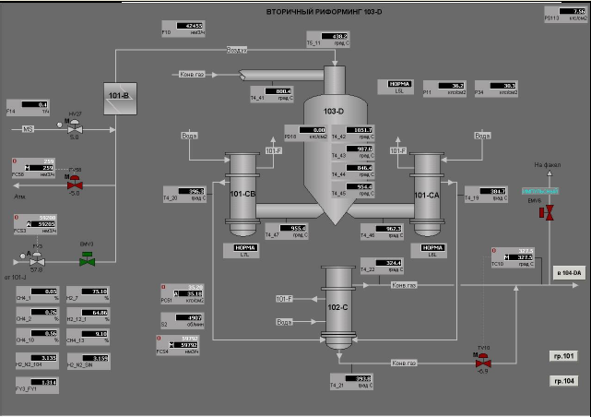
Рисунок 2.1 Мнемосхема стадії вторинного риформінгу у виробництві аміаку
2.3. Аналіз аналогових дискретних сигналів АСК ТП

Перелік дискретних вхідних сигналів наведено в табл. 2.1.
Таблиця 2.1
Перелік дискретних вхідних сигналів
Найменування параметра | Стан | Тип первинного перетворювача | Сигналізація
Найменування параметра | Стан | Тип первинного перетворювача | Поперед-жувальна | аварійна
Кінцевик відкриття клапану газу на байпасі | Н.Р. | Кінцевик | + | +
Кінцевик закриття клапану газу на байпасі | Н.Р. | Кінцевик | + | -
Кінцевик відкриття клапану пари на виході котла | Н.Р. | Кінцевик | + | +
Кінцевик закриття клапану пари на виході котла | Н.Р. | Кінцевик | + | -

Перелік всіх аналогових і дискретних вихідних сигналів наведено в табл. 2.2 і 2.3 відповідно.
Таблиця 2.2
Перелік дискретних вихідних сигналів
Найменування параметра | Тип ВМ | Навантаження | Робоча напруга | Робочий струм
Команда на електромагніт запуску насосу | МКТ-4-2 | Індукт.  Н.З. | -27В | 1А

Таблиця 2.3
Перелік аналогових вихідних сигналів
Найменування параметра | Тип ВМ | Діапазон дії ВМ | Робоча напруга | Діапазон вихідного сигналу ВМ
Температура газу на виході котла-утилізатора | Ду -250  Виконання НЗ | 35 мм | -27В | 0-100 %
Тиск пари на виході котла-утилізатора | Ду -150  Виконання НЗ | 25 мм | -27В | 0-100 %

2.4 Структурно-логичний аналіз об'єктів управління

Технологічний об'єкт керування - це сукупність технологічного устаткування й реалізованого на ньому по відповідному регламенту технологічного процесу. У загальному випадку аналіз технологічного процесу як об'єкта керування передбачає наступне:
- визначення параметрів, які впливають на технологічний процес і за допомогою яких він проводиться, а також до визначення їхніх номінальних значень;
- визначення параметрів, які підлягають обов'язковому автоматичному контролю.
Для забезпечення нормального протікання технологічного процесу необхідне дотримання норм технологічного регламенту. Для забезпечення нормального режиму протікання процесу необхідно контролювати наступні параметри:
- температуру газу на виході котла-утилізатора;
- тиск пари на виході котла-утилізатора.
Основним завданням стадії вторинного риформінгу у виробництві аміаку є одержання очищеного конвертованого газу із залишковою об'ємною часткою оксиду вуглецю (ІІ) не більше 0,85%. Тому об'єктами керування стадії вторинного риформінгу у виробництві аміаку є:
- трубопровід газу;
- низькотемпературний конвертор;
- котел-утилізатор.
Трубопровід газу

Вихідні параметри підлягають постійному контролю, а інформація про них реєструється в трендах ЕОМ АСК ТП. Відповідно до умов технологічного процесу, до параметрів, за допомогою яких можливо управляти процесом відносять витрату паро-газової суміші.
Складемо структурно-логічну схему трубопроводу як об'єкта контролю. Трубопровід - це важливий об'єкт керування, оскільки за допомогою регулюючих органів можна змінювати витрати або тиск матеріального потоку, що перебуває в технологічному апарату. Втрата тиску в трубопроводі під час руху в ньому реальної рідини обумовлена опором на тертя й місцеві опори. Для трубопроводу як об'єкта керування місцеві опори відбуваються за рахунок діафрагми, ротаметра й регулюючої апаратури. Трубопровід відноситься до інерційних об'єктів, вихідними параметрами якого є тиск після регулюючого органа, а вхідними - витрата матеріального потоку.
Структурно-логічна схема трубопроводу газу приведена на рисунку 2.3
Т S

F_{г} P

Рисунок 2.3 Структурно-логіча схема трубопроводу

Котел-утилізатор

Котел-утилізатор призначен для одержання пари (10,55 МПа) і видачі її в загальнозаводську мережу.
Вихідними координатами котла-утилізатора як об'єкта керування є:
- тиск у котлі;
- температура у котлі-утилізаторі;
- рівень у котлі.
Вхідні координати:
- витрата живильної води Fв;
- витрата паро-газової суміші Fг;
- витрата пари Fп.
До координат, що обурюють, варто віднести:
- температуру живильної води Тв;
- температуру пари Тп;
- температуру паро-газової суміші Тг;
- тиск паро-газової суміші Рг;
- поперечний переріз регулювального органа на лінії паро-газової суміші S;
- тиск живильної води;
- температура навколишнього середовища.

Рисунок 2.4. Структурно-логічна схема котла-утилізатора.

2.5 Сучасний стан систем автоматизації на діючому виробництві

У найближчий час службою головного метрологу здійснюються заходи щодо поліпшення існуючих систем автоматизації, а саме:
- впровадження нових приладів з уніфікованим електричним вихідним сигналом;
- модернізація вже існуючих систем автоматизації;
- більш повна автоматизація технологічного процессу тощо.
В даному дипломному проекті пропонується впровадження одноконтурної системи автоматизації стабілізації температури конвертованого газу на виході котла-утилізатора шляхом зміни положення заслонки на бай пасі видачі конвертованого газу з котла-утилізатора. Для поліпшення стану виміру і стабілізації температури було встановлено наступне обладнання:
- електроклапани з уніфікованим вхідним сигналом типу « Руст», які керуються за допомогою існуючого на стадії контролера;
- первинні перетворювачі «Honeywell» (клас точності 0,5) з уніфікованим вихідним сигналом 4-20 мА, сигнали з яких поступають на контролер.
Встановлення цього обладнання дозволяє вести технологічний регламент більш оптимальніше зі зменшенням витрат сировини, поліпшенням похибки виміру, зменшити можливість появи нештатної ситуації.

Розділ 3. Розробка комп'ютерно-інтегрованої системи
управління котлом-утилізатором стадії вторинного риформінгу у виробництві аміаку

3.1.Розробка програмного забезпечення КІСУ

Програмне забезпечення (ПЗ) повинне бути достатнім для реалізації усіх функцій КІСУ ТП та містити в собі базове програмне забезпечення (БПЗ) і прикладне програмне забезпечення (ППЗ). Базове програмне забезпечення повинне забезпечувати виконання наступних функцій:
- конфігурацію операційної системи під заданий склад технічних засобів;
- підготовку, трансляцію, компонування та виконання програмних модулів прикладного програмного забезпечення;
- підготовку та копіювання носіїв базового програмного забезпечення;
- діагностику складових частин технічних засобів;
- обмін інформацією між ШКУ та РСО.
До складу базового програмного забезпечення (БПЗ) повинні також входити:
- пакет програм збору й обробки інформації, що забезпечує попередню обробку сформованої в базі дані інформації (лінеаризацію, згладжування, фільтрацію та т.п.), а також видає сигнали керування;
- диспетчер реального часу, призначений для організації вводу-виводу каналів зв'язку з об'єктом, запуску прикладних програмних модулів, організації роботи з КІСУ ТП.
Прикладне програмне забезпечення (ППЗ) повинне мати програми, необхідні для реалізації технологічних алгоритмів КІСУ котлом-утилізатором стадії вторинного ріформінгу у виробництві аміаку, та забезпечувати:
- можливість виконання всього комплексу інформаційних, керуючих функцій та функцій контролю;
- можливість заміни та додавання програмних модулів з метою модифікації КІСУ та нарощуванням її функцій.
ППЗ повинно дозволяти обслуговуючому персоналу робити зміни величини граничних значень попереджувальної сигналізації з РСО. Програмне забезпечення повинне мати захист від несанкціонованого втручання оператора.
Розглядуваний технологічний процес (ТП) ведеться в одну стадію вторинного ріформінгу у виробництві аміаку.
Необхідно побудувати комп'ютерно-інтегровану систему управління ТП з врахуванням наявних точок контролю, виконавчих механізмів та апаратних засобів автоматизації.
Система управління котлом-утилізатором стадії вторинного ріформінгу у виробництві аміаку управляється PC-based контролером (використовуються два вхідних аналогових сигнали - 2AI і два дискретних вихідних - 2DO). Технологічна задача полягає в підтримуванні постійної температури на виході котла-утилізатора. Регулювання температури здійснюється шляхом зміни витрати паро-газової суміші, яка подається по байпасу повз казан-утилізатор. Алгоритм управління – пропорційно-інтегрально-диференціальний (ПІД); спосіб управління виконавчими механізмами – широтно-імпульсна модуляція (ШІМ). Аналогові сигнали від давачів технологічних параметрів через нормуючі перетворювачі поступають до PC-based контролера, де обробляються 12-ти розрядним аналого-цифровим перетворювачем (АЦП) і надаються в кодах (0 – 4095). Приймемо, що для для вимірюваної давачем температури коди відповідають діапазону (0 – 600)^{º}С, а тиску (0-15) МПа. АРМ контролює підключені до PC-based контролера технологічні параметри (функція моніторингу) і задає налагодження регулятора (функція управління).
Система управління котлом-утилізатором стадії вторинного ріформінгу у виробництві аміаку обслуговується контролером з традиційною архітектурою - PLC (використовуються три дискретних вхідних сигнали - 3DI і чотири аналогових вхідних - 4AI). АРМ виконує тільки функцію моніторингу. PLC контролер «SIEMENS S7-20» містить у своєму складі центральний процесор «CPU222», який має вісім вхідних сигналів (8DI), і шість вихідних (6DO) і модуль «EM231», який має чотири вхідних сигнали (4AI). З допомогою програмного пакету «STEP7» розроблена программа управління стабілізацією температурою та організований зв'язок з АРМ з використанням наявного в системі процесорного блоку, який вільно конфігурується комунікаційним інтерфейсом PPI за стандартним протоколом обміну «Modbus RTU». У байтовій комірці контролера з адресою «0х0» у молодших бітах містяться дані про сигнали стану вхідних дверей у сховище (0 – двері закриті, 1 – двері відкриті), вентиляції (0 – не працює, 1 – працює) і пожежної сигналізації (0 – задимленості нема, 1 – задимленість). У двобайтових комірках з адресами «0х1», «0х3», «0х5» і «0х7» містяться дані, котрі характеризують такі параметри, як рівень заповнення, температура в сховищі, тиск і вологість повітря. АЦП в модулі «ЕМ231» 12-ти розрядний, інформація надається в кодах (0 – 4095) і відповідно контролюючі величини мають діапазони (0 – 5)м, (0 – 100)⁰С, (0 – 0,5)МПа. і (0 – 100)% відповідно.
PC-based контролер підключений до АРМ по мережі через концентратор, який використовує мережевий протокол – TCP/IP. В якості контролера виступає звичайний РС-сумісний комп'ютер з установленою в системну шину ISA платою вводу/виводу «А-8111» з 8AI, 16DI і 16DO/ICP DAS/, котрий працює під управлінням ОС MS DOS.
Для документування параметрів технологічного процесу повинен бути підготовлений бланк – погодинні зведення за поточним і накопичуваним в архіві значеннями.
У системі необхідно передбачити можливість роботи двох користувачів – розробника та оператора. Оператор на відміну від розробника не повинен вносити які-небудь зміни в структуру системи.
3.1.1. Розробка та описання програми динамічного руху потоків на стадії

Проілюструємо створення системи автоматизації шляхом проектування «Від шаблонів», тобто будемо створювати інформаційну базу проекту: канали за аргументами розроблюваних шаблонів екранів і програм, доповнюючи основний підхід методами автопобудови та зв'язування каналів у вузлах проекту. Скористаємося бібліотекою компонентів користувача. Для цього скопіюємо файл «tmdevenv.tmul» з піддиректорії «%TRACE MODE%\Lib» у директорію «%TRACE MODE%».
Відкриємо інтегровану систему розробки і з допомогою натискування ЛКМ по іконці створимо новий проект. Перейдемо до шару «Картинки», де відкриємо бібліотеку «Бібліотека_Зображень#1» (рис. 3.1.).
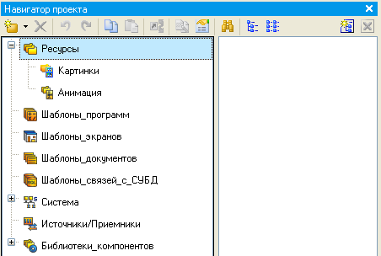

Рисунок 3.1. Вікно шару «Бібліотеки_зображень»

Збережемо в даній бібліотеці об'єкт «Об'єкт_1», який містить у своєму шарі «Ресурси» необхідний для подальшої розробки набір графічних об'єктів. У залежності від редакції використовуваного інтегрованого середовища розробки – базового чи професійнного, кількість графічних об'єктів у бібліотеці є різною. Перенесемо групи до шару «Ресурси» поточного проекту з допомогою механізму drag-and-drop і перейменуємо їх так, як показано на рис. 3.2.
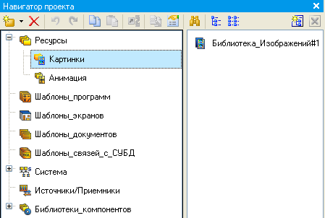
Рисунок 3.2. Вікно шару «Ресурси» поточного проекту

Тут же в шарі «Ресурси» створимо групу «Картинки» для розміщення в ній текстур, котрі будуть використані в оформленні створюваних графічних екранів (3.3).
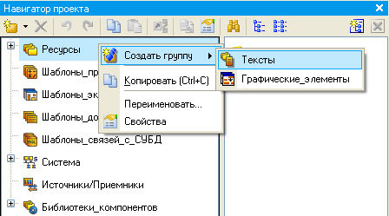

Рисунок 3.3. Вікно створення групи «Графічні елементи»

Вміст бібліотеки «Бібліотека_Зображень#1» стане таким, як показано на рис. 3.4.
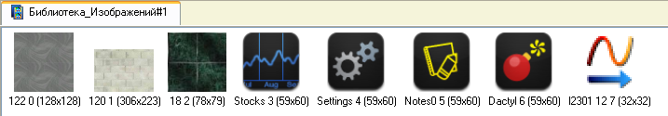
Рисунок 3.4. Вигляд вікна бібліотеки «Бібліотека_Зображень#1»

Подібним описаному више способу створимо в шарі «Ресурси» групу «Анімація», а в ній - бібліотеку «Бібліотека_Відеокліпів#1» (див. рис. 3.5). Наповнимо її вмістом «…\Lib\Animation».
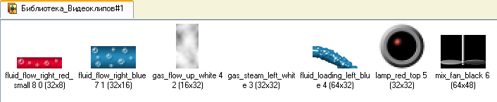
Рисунок 3.5. Вікно створення бібліотеки «Бібліотека_Відеокліпів#1»

Зі всіх наявних в бібліотеці відеокліпів будемо використовувати тільки «fluid_blue». В якості відеокліпів можуть бути використані практично будь-які наявні файли форматів «avi или mng». Після проведення підготовчих заходів збережемо виконану роботу, натиснувши ЛКМ на іконку і вказавши ім'я «1.prj». Перейдемо до шару «Шаблони_екранів» і створимо в ньому компонент «Екран#1» (рис. 3.6).
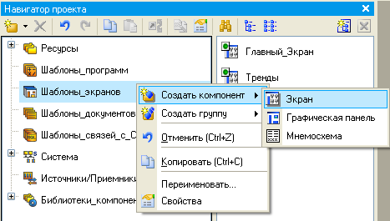
Рисунок 3.6. Вікно створення в шарі «Шаблони_екранів» компонент«Екран#1»
На створеному екрані будуть відображатися технологічні параметри стадії; з нього ж будемо здійснювати формування задання на підтримку температури.
Призначимо аргументи шаблону екрана системи управління котлом-утилізатором стадії вторинного ріформінгу у виробництві аміаку. Для цього ПКМ натиснемо на створеному шаблоні екрану і виберемо з випливаючого списку пункт «Властивості». Далі перейдемо на закладку «Аргументи». Тут і далі іконкою створюються необхідні аргументи, задаються їх імена, тип, тип даних, значення за замовчуванням, прив'язки, прапорці тощо.
Ті аргументи, значення котрих будуть відображатися на екрані, мають тип «IN», а ті, що задаються з клавіатури АРМ, відображаються на екрані та пересилаються в PC-based контролер, мають тип «OUT». У процедурі автопобудови каналів від шаблонів автоприв'язка аргументів буде здійснюватися відповідно до атрибутів «Реальне і вхідне значення каналів».
Закриємо бланк властивостей екрану натискуванням ЛКМ на іконку . Для переходу до безпосереднього створення і редагування наявного екрану двічі натиснемо по ньому ЛКМ. Задамо в якості фону екрана текстуру «metal_011». Для цього виберемо в основному меню пункт «Сервіс», а в ньому – «Параметри екрану». У відкритому діалоговому вікні вкажемо тип фону зображення, а в наявній в бібліотеці текстур – «metal_011».
Після натискування екранної кнопки «Готово» фон графічного екрану буде змінений на вказаний. З допомогою графічних об'єктів (ГО), які збережені в ресурсних бібліотеках і викликаються з допомогою іконки панелі інструментів (див. рис. 3.7), а також графічних елементів (ГЕ) об'ємних труб і тексту , створимо статичну частину екрану, приклад якого показано на рис. 3.8.
Графічні об'єкти розташовуються з використання методу drag-and-drop і допускають масштабування. Для зміни розміру ГО необхідно виділити його ЛКМ і з допомогою позиціювання показчика ЛКМ у вузлових точках виконати необхідні корегуючі дії.
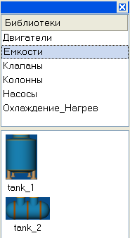

Рисунок 3.7. Вікно вибору графічних об'єктів з ресурсних бібліотек

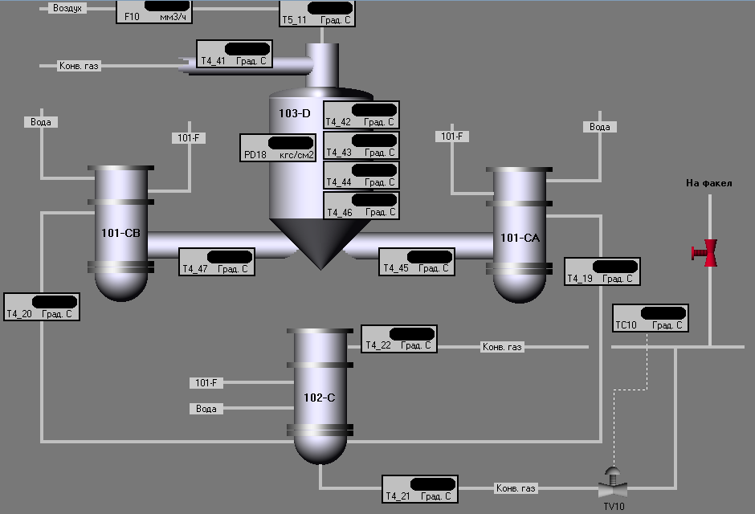
Рисунок 3.8. Вікно статичної моделі екрану

Зі статичної моделі екрану витягнемо зображення трубопроводів із зображенням динамічного руху потоків (див. рис. 3.9), а також клапану, за рахунок зміни заслонки якого відбувається зміна потоку (рис.3.10).

Рисунок 3.9. Зображення трубопроводу із напрямком руху потоку



Рисунок 3.10. Зображення клапану

3.1.2. Розробка та описання програми динамічної зміни значень технологічних параметрів

Запустимо проект. При цьому на екрані почнеться зміна технологічних параметрів стадії, які змінюються з часом і значення яких відображаються на динамічній моделі екрану (рис.3.11).
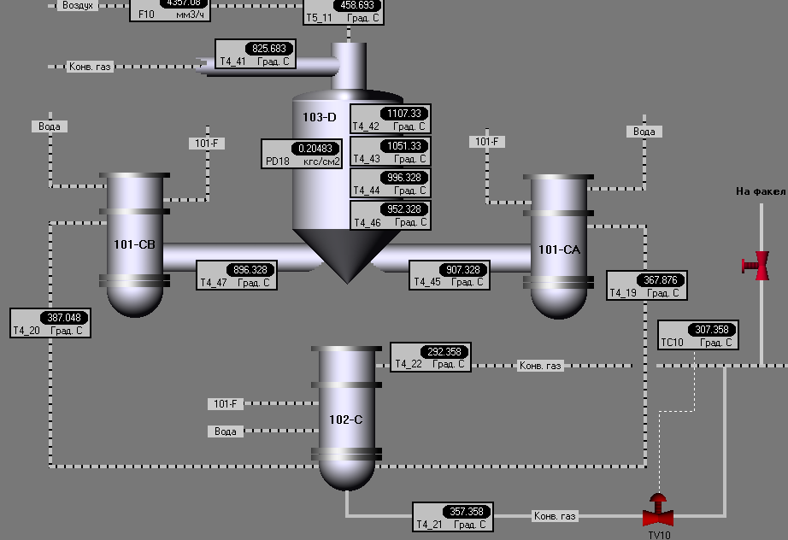

Рисунок 3.11. Відображення зміни технологічних параметрів стадії на динамічній моделі екрану
3.1.3. Розробка та описання програми роботи системи керування в автоматичному режимі

Запустимо проект. При цьому з'явиться вікно регуляторів, у якому приведені настроювальні параметри ПІД-регулятора, а також поточне значення технологічних параметрів. Для формування задання регулятору розмістимо справа від ГЕ «Тренд ГЕ» «Прямокутник ». Він буде служити підкладкою для ГЕ «Повзунок » (див. рис. 3.12), з допомогою которого будемо задавати величину задання та відображати його ж.
Точну величину задання будемо відображати у верхній частині прямокутника з допомогою ГЕ «Текст ».

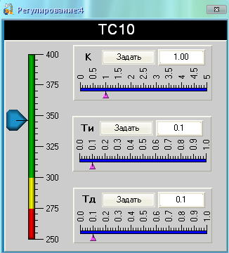

Рисунок 3.12. Вікно формування задання регулятору

Відмовимося від використання рамки і заливки для даного ГЕ, задавши йому властивості як показано на рис. 3.13. Відмовимося також від рамки і заливки.
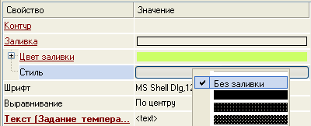

Рисунок 3.13. Вікно властивостей ГЕ

Для відображення в правому верхньому куті графічного екрану поточної дати і часу скористаємося ГЕ «Календар» . Налагодження цього ГЕ виконаємо так, як показано на рис. 3.14.

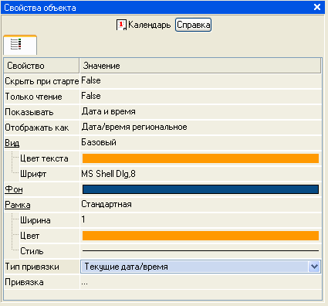

Рисунок 3.14. Вікно налагодження ГЕ для встановлення поточної дати і часу

Таким чином, система управління котлом-утилізатором стадії вторинного ріформінгу у виробництві аміаку на екрані АРМ буде підготовлена і виглядатиме так, як показано на рис. 3.15.
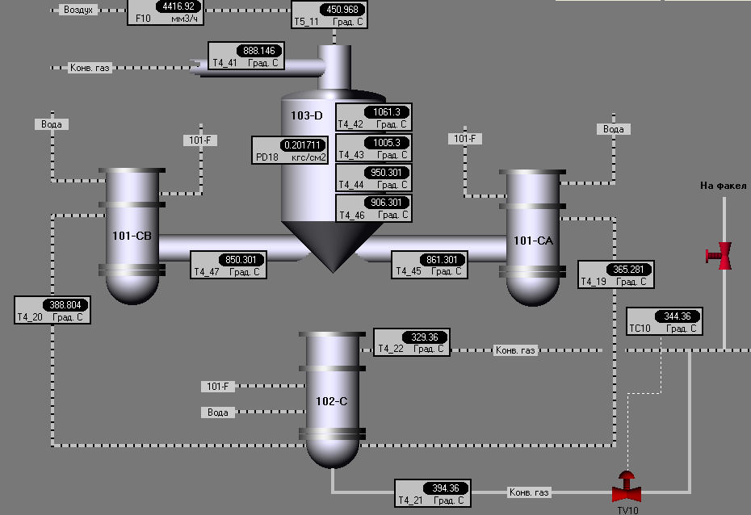

Рисунок 3.15. Система управління котлом-утилізатором стадії вторинного ріформінгу у виробництві аміаку на екрані АРМ

Аргументи екрану «Параметри_ПІД-регулятора» задамо так, як показано на рис. 3.16.
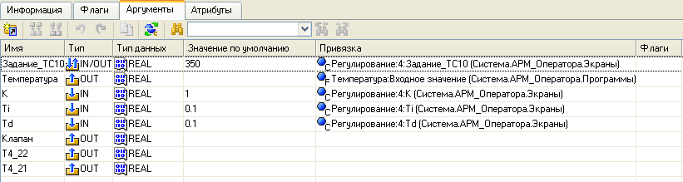

Рисунок 3.16. Вікно задання аргументів екрану «Параметри_ПІД-регулятора»

Відкриємо екран на редагування. Для задання екрану властивостей випливаючого вікна виберемо в основному меню пункт «Сервіс», а в ньому – «Параметри екрану». У відкритому діалоговому вікні задамо розміри екрану, фон, визначимо екран як випливаюче вікно і вкажемо початкову позицію при першому виклику.
На даному екрані розмістимо ГЕ «Рамка» , перемістимо його на задній план з допомогою іконки на панелі інструментів, потім у верхній частині екрану з допомогою ГЕ «Текст» задамо заголовок екрану – «Параметри ПІД-регулятора».
Далі розмістимо ГЕ «Кнопка» для посилання значень параметрів і лівіше її ГЕ «Текст» для їх відображення. Здійснимо прив'язки ГЕ до аргументів екрану. Виділимо ЛКМ ГЕ і скористаємося інструментарієм для тиражування ГЕ.
У відкритому діалоговому вікні задамо параметри. Відредагуємо надписи і прив'язки створених графічних елементів. Подібним чином поступимо у відношенні ГЕ «Текст» .
Для відображення стану дискретних сигналів відкриття/закриття дверей у сховище, включення/відключення вентиляції та спрацювання пожежної сигналізації примінимо сумісно кольорову й текстову індикацію, яка визначена для ГЕ . Для відображення поточного стану дверей у сховище призначимо ГЕ властивості, як показано на рис. 3.17.

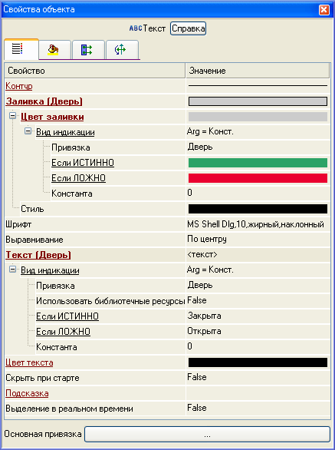
Рисунок 3.17. Вікно властивостей ГЕ відображення поточного стану дверей у сховище
Основні властивості ГЕ залишимо без зміни. На закладці «Прив'язки» визначимо прив'язки до аргументів шаблону екрана.
У вікні шарів екрану існуючий шар з іменем «Шар» прив'яжемо до аргументу шаблона «Шар_основний». З допомогою іконки створимо новий шар, перейменуємо його в «Тренд» і прив'яжемо до аргументу «Шар_Тренд».
Розмістимо в даному шарі (при цьому у вікні шарів він повинен бути виділений ЛКМ) ГЕ «Тренд» і «Кнопка» . Для тренда визначимо основні властивості і задамо три кривих як показано на рис. 3.18.

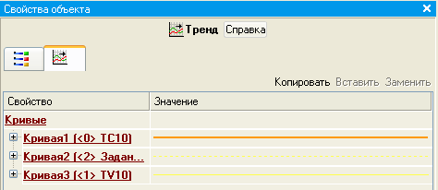

Рисунок 3.18. Вікно задання кривих трендів

Для цих кривих вкажемо прив'язки до відповідних аргументів, колір і товщину ліній, межі та заголовки для їх ідентифікації на ГЕ. Властивість «Подія» для розміщеного нижче ГЕ «Повернути» визначимо таким чином. При натискуванні на ГЕ ЛКМ в аргументи шаблону екрана, для котрих визначені прив'язки до графічних шарів, здійснювалися прямі посилання. Значення, які посилаються в дані аргументи, управляють видимістю шарів: 0 – шар відображається, 1 (будь-яке значення, відмінне від 0) – ні.

3.1.4. Розробка та описання програми роботи систем сигналізації

На підприємствах з великою кількостю технологічних параметрів обов'язково використовують системи сигналізації, дія котрим спрямована на попередження оператора про досягнення будь-яким технологічним параметром значення, яке може в подальшому привести до аварійної ситуації.
Проілюструємо спрацьовування режиму сигналізації з допомогою проекту.
1. Запустимо проект. При цьому технологічні параметри стадії приймуть номінальні значення;
2. За допомогою регуляторів виведемо керовані технологічні параметри
до значення, при якому спрацьовує сигналізація;
3. Відкриємо вікно повідомлень, у якому з'явиться інформація про досягнення значень спрацьовування сигналізації (див. рис. 3.19).

Рисунок 3.19. Вікно повідомлень з інформацією про досягнення значень спрацьовування сигналізації

4. На динамічній моделі екрану також відобразиться досягнення технологічними параметрами значень спрацьовування сигналізації (рис.3.20).

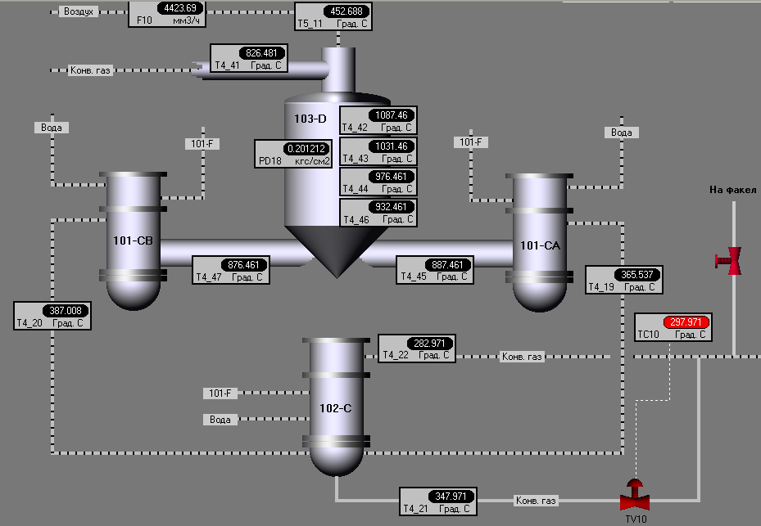
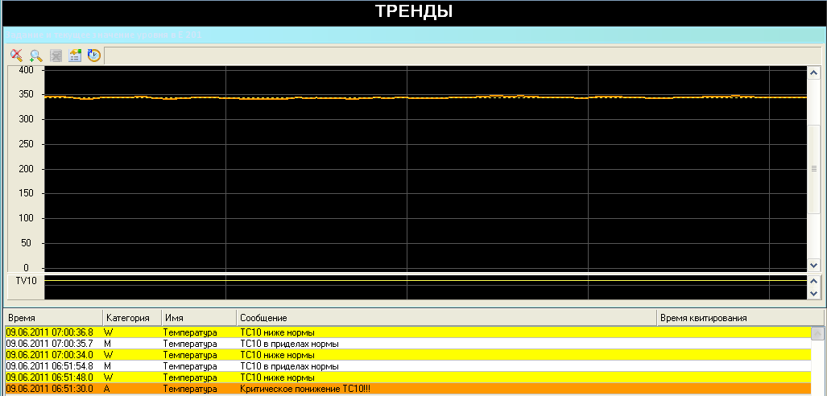
Рисунок 3.20. Досягнення значень спрацьовування сигналізації на динамічній моделі екрану

3.1.5. Розробка та описання програми роботи систем блокування

Якщо оператор при спрацьовуванні сигналізації не відреагував або не встиг відреагувати на зміну технологічного параметру і цей параметр продовжує змінюватися у бік виникнення аварійної ситуації, то в цьому випадку спрацьовує блокування, дія якого спрямована на зупинку стадії та зменшення наслідків аварійної ситуації.
Проілюструємо спрацьовування режиму блокування з допомогою проекту.
1. Запустимо проект. При цьому технологічні параметри стадії приймуть номінальні значення;
2. За допомогою регуляторів виведемо керовані технологічні параметри
до значення, при якому спрацьовує блокування;
3. Відкриємо вікно повідомлень, у якому з'явиться інформація про досягнення значень спрацьовування блокування (див. рис. 3.21).
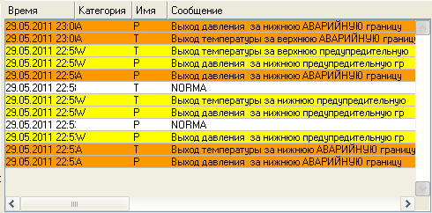

Рисунок 3.21. Вікно повідомлень з інформацією про досягнення значень спрацьовування блокування

4. На динамічній моделі екрану також відобразиться досягнення технологічними параметрами значень спрацьовування блокування, при цьому закриється клапан на трубопроводі (рис.3.22).
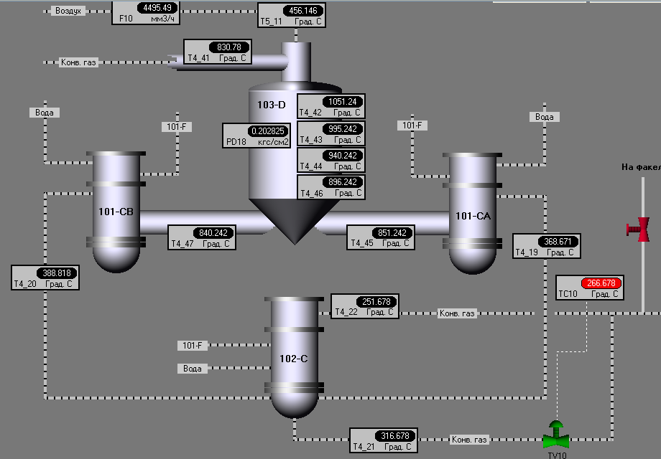
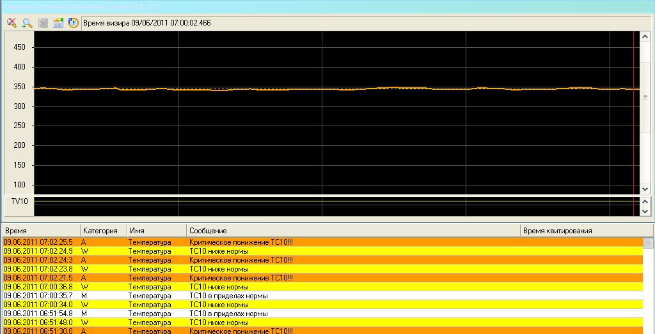
Рисунок 3.22. Досягнення значень спрацьовування блокування на динамічній моделі екрану
3.2. Розробка імітаторів для роботи КІСУ

Під час розробки проекту необхідно було добитися відображення і зміни тих технологічних параметрів, які не піддаються керування. Для цього випростовується режим імітації, дія якого спрямована на відображення та ззміну технологічних параметрів з часом,
Проілюструємо роботу цього режиму з допомогою проекту.
1. У вузлі «RTM_1» викличемо вікно «Програми», а в ньому вікно «Имитация», як показано на рис. 3.23.
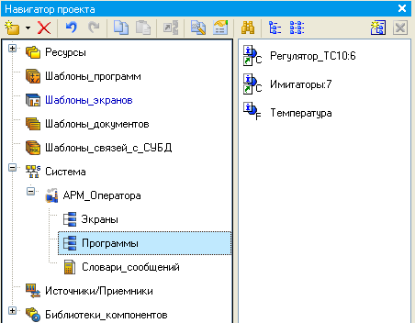

Рисунок 3.23. Виклик програми для імітації значень технологічних параметрів
2. При цьому з'явиться програма, за допомогою якої імітуються технологічні параметри (див. рис. 3.24).
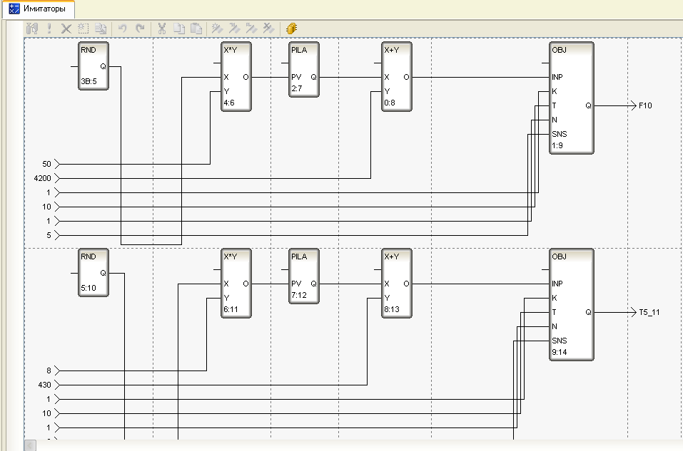
Рисунок 3.24. Програми для імітації зміни значень технологічних параметрів
3.3. Розробка динамічного режиму роботи КІСУ
3.3.1. Розробка динаміки КІСУ при зміні налагоджувальних параметрів регулятора

Проілюструємо динаміку КІСУ при зміні налагоджувальних параметрів регулятора з допомогою проекту.
1. Запустимо проект. При цьому технологічні параметри процесу приймуть номінальні значення, а керовані параметри будуть змінюватися згідно завданих настроювань регуляторів, інформація про це буде відображатися у трендах технологічних параметрів (див. рис. 3.25).
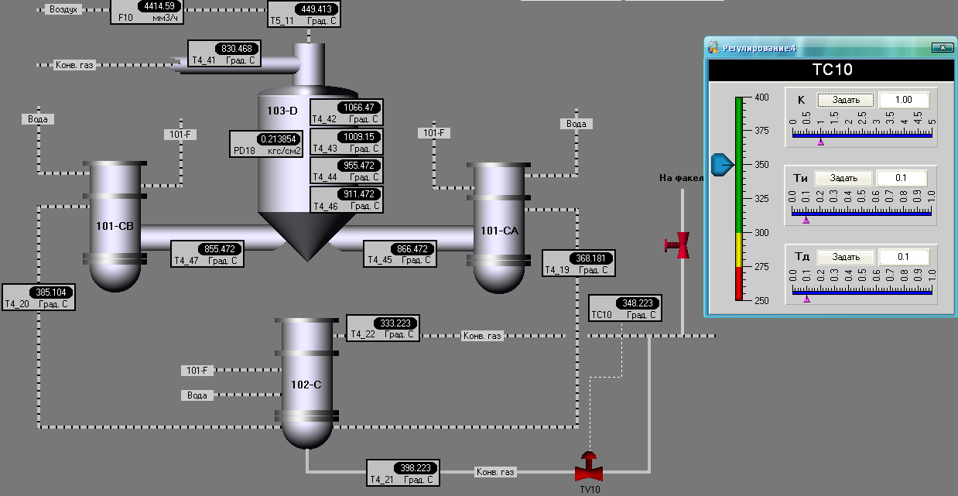
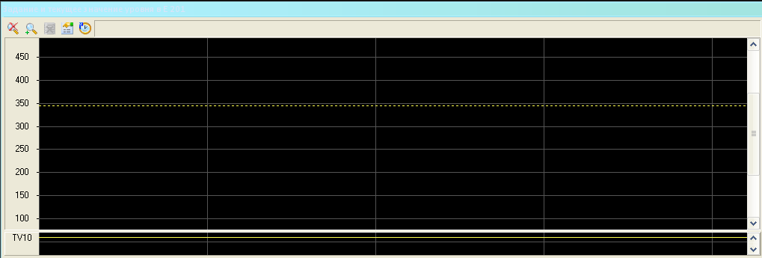

Рисунок 3.25. Динаміка КІСУ при стандартних настроюваннях регулятора

2. Змінимо налагоджувальні параметри регулятора. При цьому зміниться якість регулювання, про що свідчить рис. 3.26.
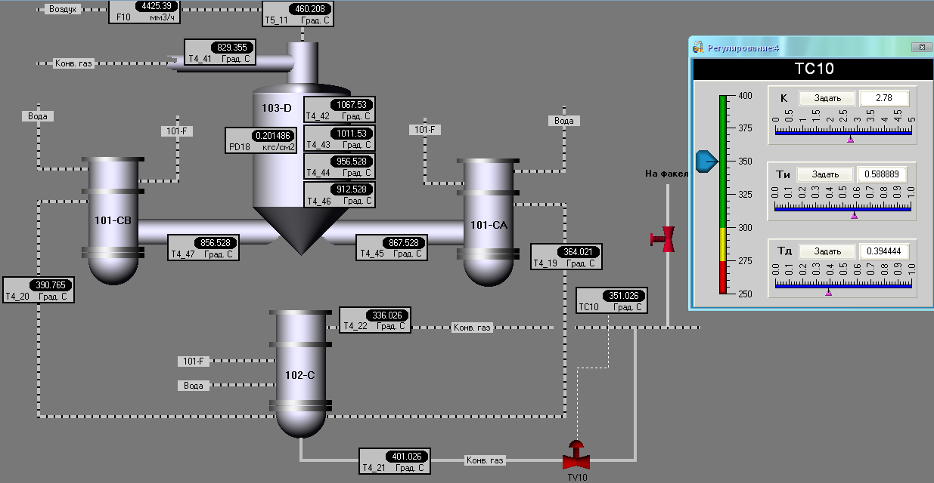

Рисунок 3.26. Динаміка КІСУ при зміні налагоджувальних параметрів регулятора

3.3.2. Розробка динаміки КІСУ при критичній роботі стадії

Критична робота виробництва – це робота на максимальних або мінімальних навантаженнях. Робота в цьому режимі недоцільна, тому що при такій роботі неможлива оптимальна робота регуляторів, внаслідок чого можливі порушення у роботі автоматики.
Проілюструємо динаміку КІСУ при критичній роботі за допомогою проекту.
1. Запустимо проект. При цьому технологічні параметри процесу приймуть номінальні значення. Послідовно регуляторами змінимо навантаження по температурі та тиску, при цьому відкриється клапан на байпасі конвертованого газу, бо низька температура буде сприяти виникненню критичної роботи стадії (див. рис. 3.27).

Рисунок 3.27. Динаміка КІСУ при критичній роботі

3.4. Розробка мнемосхем для звітів документів

Для збереження реальних значень каналів в архіві «SIAD/SQL 6» і ведення звіту алармів за такими подіями, як перетин заданих для каналу уставок і границь, необхідно для вузла проекту попередньо задати низку загальних параметрів, у подальшому індивідуально або груповим способом установити для каналів відповідні атрибути СПАД і/або «Звіт алармів». Так, викликавши на редагування вузол «RTM_1», визначимо файли архіву, звіту алармів і задамо налагодження для мережевого обміну (рис. 3.28).
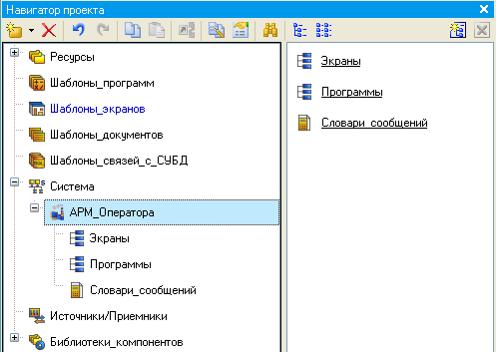
Рисунок 3.28.Вікно для визначення файлів архіву, звіту алармів і
задання налагоджень для мережевого обміну
Визначимо архівування каналів, які зв'язані з технологічними параметрами, до архіву СПАД 1. Для цього перейдемо на закладку «Архіви» і відредагуємо бланк СПАД 1.
На бланку «Основні» задамо IP-адресу АРМ і напрямок обміну даними по мережі (див. рис. 3.29). IP-адресу на бланку можна не задавати тому, що при запуску відлагоджувальник або МРЧ самостійно визначають даний параметр вузла та використовують його при мережевому обміні.
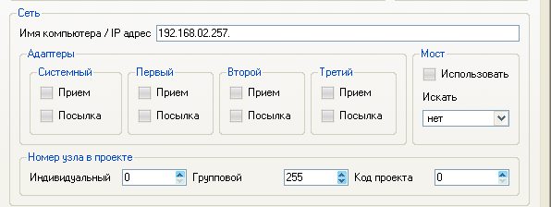

Рисунок 3.29. Діалогове вікно задання IP-адреси АРМ і напрямку
обміну даними по мережі

Для каналів класу Float установимо границі та визначимо процедуру перерахунку в фізичних величинах, враховуючи ту обставину що всі дані поступають від 12-ти розрядних АЦП, тобто в кодах, які знаходяться в діапазоні (0-4095). Так, наприклад, для каналу «Температура» це буде виглядати так, як показано на рис. 3.30.

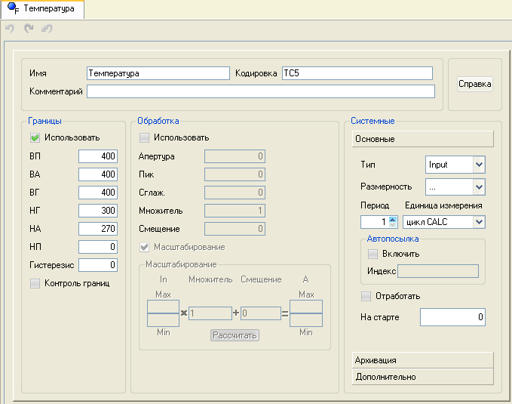
Рисунок 3.30. Діалогове вікно установки границь і перерахунку
фізичних величин для температури

Для каналів класу Float задамо повідомлення до звіту алармів. З цією метою створимо для вузла «RTM_1» нову групу «Словники повідомлень» (див. рис. 3.31).
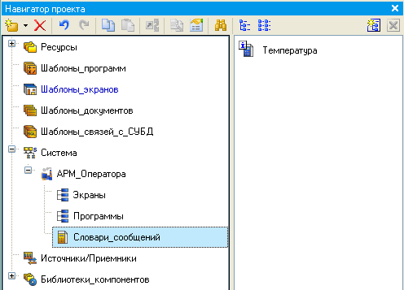
Рисунок 3.31. Виклик вікна «Словники повідомлень»
Вікн повідомлень для температури приведено на рис. 3.32.

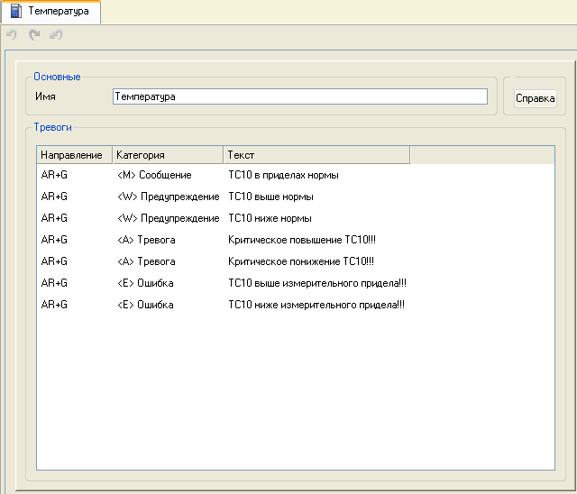

Рисунок 3.32. Вікно «Словник повідомлень» для температури

3.4.1. Розробка мнемосхеми критичних та аварійних ситуацій

Розробимо і включимо до складу проекту погодинну відомість за контролюючими параметрами технологічного процесу . Виведення відомості до файлу формату HTML буде здійснювати локальний сервер документування, який включенний до складу монітора реального часу «ДокМРЧ+». Виберемо ЛКМ шар «Шаблони_документів» і створимо новий компонент – «Документ#1» (див. рис. 3.33).

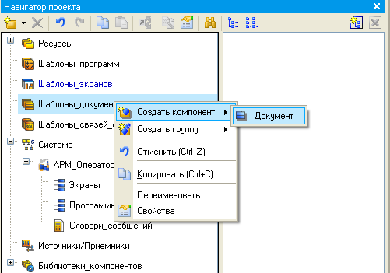

Рисунок 3.33. Вікно створення нового компоненту – «Документ#1» у
шарі «Шаблони_документів»

Створимо вікно для шаблону аргумента. Подвійним натискуванням ЛКМ відкриємо шаблон «Документ#1» на редагування. Поточні на момент формування зведення реальні значення каналів будемо розміщати в таблиці, а для графічного відображення накопичуваних в архіві за минулу годину даних застосуємо тренд. Для розділення зведень поміж собою розмістимо вміст зведення між горизонтальними лініями, котрі вставляються з допомогою іконки , котра розташована на панелі інструментів редактора шаблону документів.
Виберемо на панелі інструментів іконку і у відкритому діалоговому вікні вкажемо розміри таблиці для виводу поточних реальних значень каналів як показано на рис. 3.34.
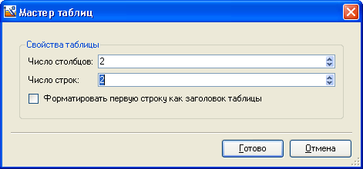

Рисунок 3.34. Діалогове вікно для вибору розмірів таблиці для виводу
поточних значень

У лівому стовбці будемо виводити атрибут «Базове ім'я каналів», «Витрата_сировини» і «Тиск_робочий», а в правому – їх атрибути «Реальне значення». Відкриємо через головне меню інтегрованого середовища розробки вікно аргументів шаблону документа.
На закладці «Архів» визначимо виведенняд історії за минулу годину (див. рис. 3.35).
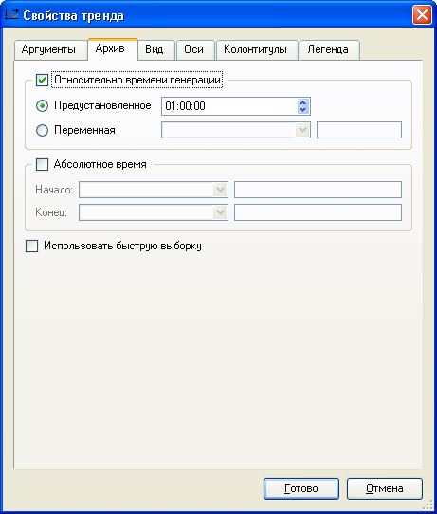

Рисунок 3.35. Вікно виводу історії за минулу годину на закладці «Архів»

На закладці «Вигляд» налагодимо тип виведеного зображення, його розмір та обрамлення (див. рис. 3.36).
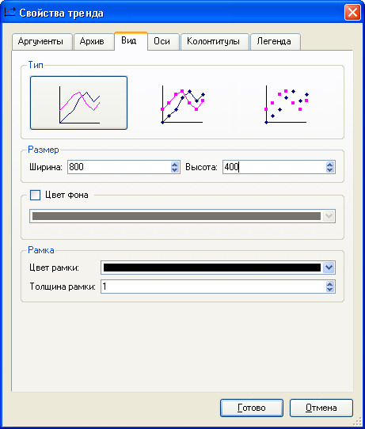
Рисунок 3.36. Вікно типу виведеного зображення, його розміру та обрамлення
Задамо шкалу на закладці «Осі» (див. рис. 3.37).

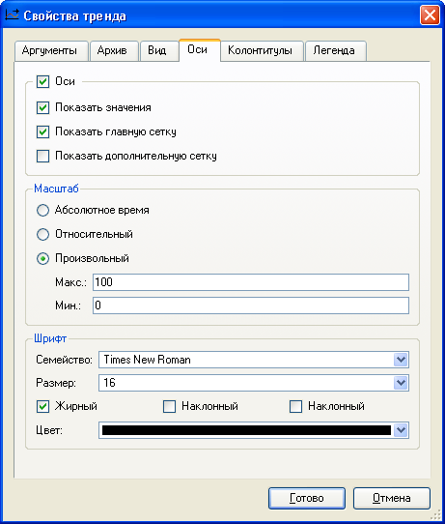

Рисунок 3.37. Вікно задання шкали на закладці «Осі»

Параметри тренда, котрі визначаються на закладках «Колонтитули» і «Легенда», залишимо заданими за замовчуванням. Натиснемо ЛКМ екранну кнопку «Готово». Запустимо проект. Регулятором задамо значення технологічних параметрів. Вікно зведення прийме вигляд, показаний на рис. 3.38.
Рисунок 3.38. Вікно зведення технологічних параметрів

Відкриємо канал класу «Виклик Документ#1:1» на редагування і в основному бланку встановимо атрибут «Параметр» рівним 1. У цьому разі при багатократній генерації документа новий вміст (зведення) додається до існуючого файлу «Документ#1.html» у вигляді секції. До файлу «index.html» додається посилання на заново розміщений вміст (зведення). Обидва файли будуть знаходитися в папці вузла «RTM_1».
Зв'яжемо аргумент «Зведення» з допомогою механізму drag-and-drop з каналом класу «Виклик Документ#1:1». Відкомпілюємо програму з допомогою функціональної клавіші F7. Таким чином, коли настає нова година, до атрибуту «Вхідне значення» каналу класу «Виклик Документ#1:1» буде посилатися «1» і, тим самим, виконуватиметься генерація зведення в реальному часі.
Збережемо створений проект на диск як «ДП. prj», використовуючи іконку , і з допомогою іконки підготовимо файли для завантаження та виконання розробленого проекту.

Розділ 4. Дослідження автоматичної системи керування технологічного параметра апарата

4.1 Розробка структурної схеми АСР. Вибір комплексу технічних засобів
Структурна схема одноконтурної АСР температури представлена на рис. 4.1.

Рисунок 4.1. Структурна схема одноконтурної АСР

4.2 Синтез автоматичної системи регулювання

Одержавши оптимальні настроювання регулятора, а також передатну функцію компенсатора, можна визначити якість процесу регулювання. Для цього необхідно розрахувати криву перехідного процесу.
Перехідний процес являє собою залежність у часі регульованої координати АСР при несталих режимах роботи після зовнішнього збурювання або регулюючого впливу.
Основними показниками для оцінки перехідних процесів в АСР можуть бути такі:
- максимальне відхилення вихідної координати в перехідному режимі роботи від сталого значення (перерегулювання);
- час регулювання, тобто час протікання перехідного процесу, протягом якого регульована координата буде залишатися близької до сталого значення із заданою точністю;
- частота коливань;
- кількість коливань за час перехідного процесу;
- час досягнення першого максимуму;
- декремент загасання.
> "РОЗРАХУНОК КРИВОЇ РОЗГОНУ ЕКВІВАЛЕНТНОГО ОБ'ЄКТА КЕРУВАННЯ":
> "Передавальна функція замкненої системи керування":
>"W(s):=Wp(s)*W2(s)*W3(s)*W4(s)/(1+Wp(s)*W2(s)*W3(s)*W4(s)*W5(s)*W6(s)";
> restart:
>W(s):=Wp(s)*W2(s)*W3(s)*W4(s)/(1+Wp(s)*W2(s)*W3(s)*W4(s)*W5(s)*W6(s));
> "Передавальна функція виконавчого механізму":
> W2(s):=k2/(T2*s+1);
> "Передавальна функція регулюючого органа":
> W3(s):=k3;
> "Передавальна функція технологічного об'єкта керування":
> W4(s):=k4*(T43*s+1)/(T42^2*s+T41*s+1);
> "Передавальна функція датчика":
> W5(s):=k5/(T5*s+1);
> "Передавальна функція проміжного перетворювача":
> W6(s):=k6;
> "Передавальна функція еквівалентного об'єкта керування":
> Wo(s):=W2(s)*W3(s)*W4(s)*W5(s)*W6(s);
> "Уведення параметрів еквівалентного об'єкта керування":
> k2:=0.85;
> k3:=0.45;
> k4:=0.22;
> k5:=0.9;
> k6:=0.95;
> T2:=10;
> T41:=17;
> T42:=3.8;
> T43:=10;
> T5:=15;
> "Заміна оператора Лапласа на оператор Фур'є":
> s:=I*v;
>Wo(s):=k2/(T2*s+1)*k3*k4*(T43*s+1)/(T42^2*s+T41*s+1)*k5/(T5*s+1)*k6;
> R:=Re(Wo(s));
> "Уведення параметрів ідентифікованого об'єкта керування":
> k0:=.71948250e-1;
> T01:=48.0;
> T02:=24.5;
> "Заміна оператора Лапласа на оператор ФУР'Є":
> s:=I*v;
> "Передавальна функція ідентифікованого об'єкта керування":
> W01(s):=k0/(T02^2*s^2+T01*s+1);
> R01:=Re(W01(s));
> with(inttrans):
> with(plots):
> b:=plot(R,v=0.0...0.15,thickness=3):
> b1:=plot(R01,v=0.0...0.15,thickness=1):
> display({b,b1});
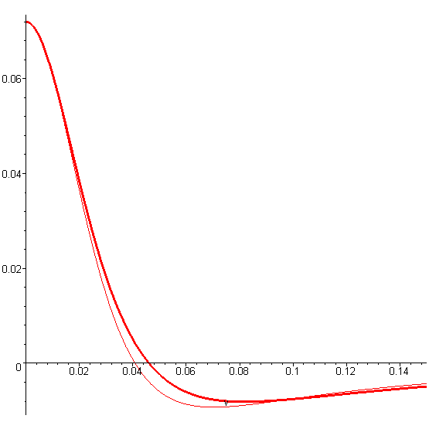

> "РОЗРАХУНОК КРИВОЇ РОЗГОНУ ІДЕНТИФІКОВАНОГО ОБ'ЄКТА КЕРУВАННЯ МЕТОДОМ КВАДРАТУР":
> restart:
> k0:=.71948250e-1;
> T01:=48.0;
> T02:=24.5;
> T:=10;
> "1.Розрахунок кривої розгону об'єкта при Т01/Т02 > 2":
> p1:=-T01/(2*T02^2)+sqrt((T01/(2*T02^2))^2-(1/T02)^2);
> p2:=-T01/(2*T02^2)-sqrt((T01/(2*T02^2))^2-(1/T02)^2);
> Y1:=k0*(1-(p2/(p2-p1))*exp(p1*abs(t-T))+(p1/(p2-p1))*exp(p2*abs(t-T)));
> "2.Розрахунок кривої розгону обєкта при Т01/Т02 < 2":
> a:=T01/(2*T02^2);
> v:=sqrt((1/T02^2-(T01/(2*T02^2))^2));
> Y2:=k0*(1-exp(-a*abs(t-T))*(cos(v*abs(t-T))+(a/v)*sin(v*abs(t-T))));
> "2.Розрахунок кривої розгону обєкта при Т01/Т02 = 2":
> Y3:=k0*(1-(1+abs(t-T)/T02)*exp(-abs(t-T)/T02));
> with(plots):
> b1:=plot(Y1,t=0.0...250,thickness=2):
> b2:=plot(Y2,t=0.0...250,thickness=2):
> b3:=plot(Y3,t=0.0...250,thickness=1):
> display({b1,b2,b3});
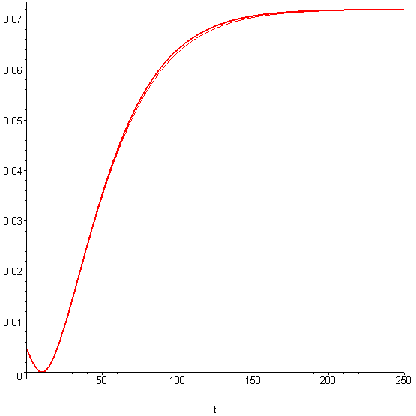
> "ПАРАМЕТРИЧНИЙ СИНТЕЗ АВТОМАТИЧНОЇ СИСТЕМИ КЕРУВАННЯ З ПІД-РЕГУЛЯТОРОМ":
> restart:
> "1. РОЗРАХУНОК ОПТИМАЛЬНИХ НАЛАГОДЖУВАЛЬНИХ ПАРАМЕТРІВ ПІД-РЕГУЛЯТОРА":
> "1.1.Розрахунок параметрів регулятора виконувалося за методом трикутника. По кривій розгону об'єкта керування визначалася точка максимальної швидкості наростання перехідного процесу, навколо якої будувався прямокутний трикутник і знаходилася максимальна швидкість за формулою":
> F:=delta(y)/delta(t);
> delta(y):=0.015;
> delta(t):=20;
> F:=delta(y)/delta(t);
> "Максимальна швидкість перехідного процесу обєкта дорівнює 0.001333 1/с":
> "1.2.Розрахунок оптимальних параметрів регулятора":
> "Час чистого запізнення об'єкта":
> T:=15;
> Kp:=0.83*F*T;
> Ti:=2*T;
> Td:=Ti/4.5;
> restart:
> "2.РОЗРАХУНОК ПЕРЕДАВАЛЬНОЇ ФУНКЦІЇ СИСТЕМИ КЕРУВАННЯ":
>W(s):=Wp(s)*W2(s)*W3(s)*W4(s)/(1+Wp(s)*W2(s)*W3(s)*W4(s)*W5(s)*W6(s));
> "Передавальна функція ПІ-регулятора":
> Wp(s):=Kp+1/(s*Ti)+Td*s;
> "Передавальна функція виконавчого механізму":
> W2(s):=k2/(T2*s+1);
> "Передавальна функція регулюючого органа":
> W3(s):=k3;
> "Передавальна функція технологічного об'єкта керування":
> W4(s):=k4*(T43*s+1)/(T42^2*s+T41*s+1);
> "Передавальна функція датчика":
> W5(s):=k5/(T5*s+1);
> "Передавальна функція проміжного перетворювача":
> W6(s):=k6;
> "Передавальна функція системи керування":
>W(s):=Wp(s)*W2(s)*W3(s)*W4(s)/(1+Wp(s)*W2(s)*W3(s)*W4(s)*W5(s)*W6(s)):
> "Уведення параметрів системи керування":
> Kp:=0.024;
> Ti:=30.0;
> Td:=6.667;
> k2:=0.85;
> k3:=0.45;
> k4:=0.22;
> k5:=0.9;
> k6:=0.95;
> T2:=10;
> T41:=17;
> T42:=3.8;
> T43:=10;
> T5:=15;
> "3.РОЗРАХУНОК ДЧХ СИСТЕМИ КЕРУВАННЯ":
>W(s):=Wp(s)*W2(s)*W3(s)*W4(s)/(1+Wp(s)*W2(s)*W3(s)*W4(s)*W5(s)*W6(s));
> R:=Re(W(s));
> "3.РОЗРАХУНОК ДЧХ ІДЕНТИФІКОВАНОЇ СИСТЕМИ КЕРУВАННЯ":
> "Заміна оператора Лапласа на оператор Фур'є":
> s:=I*v;
> "Передавальна функція ідентифікованого об'єкта керування":
> T02:=125.156;
> T01:=400;
> k0:=1.1696;

> W0(s):=k0/(T02^2*s^2+T01*s+1);
> R1:=Re(W0(s));
> with(inttrans):
> with(plots):
> b:=plot(R,v=0.00...0.03,thickness=3):
> b1:=plot(R1,v=0.00...0.03,thickness=1):
> display({b,b1});
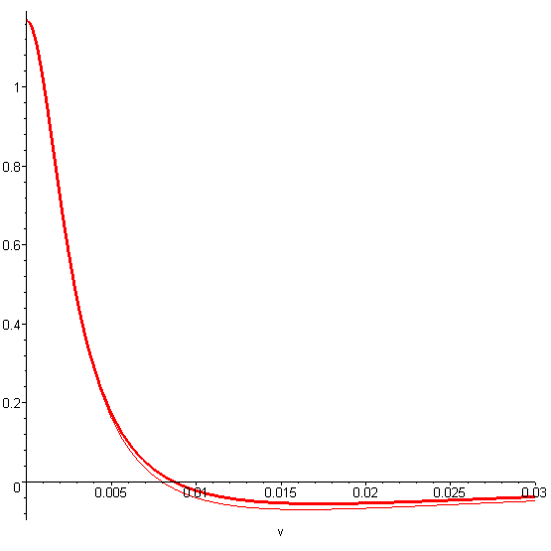
> "РОЗРАХУНОК ПЕPЕХІДНОГО ПРОЦЕСУ СИСТЕМИ КЕРУВАННЯ З ПІД-РЕГУЛЯТОРОМ":
> "Уведення параметрів ідентифікованої АСК":
> T02:=125.156;
> T01:=400;
> k0:=1.1696;
> T:=10;
> "1.Розрахунок кривої розгону обєкта при Т01/Т02 > 2":
> p1:=-T01/(2*T02^2)+sqrt((T01/(2*T02^2))^2-(1/T02)^2);
> p2:=-T01/(2*T02^2)-sqrt((T01/(2*T02^2))^2-(1/T02)^2);
> Y1:=k0*(1-(p2/(p2-p1))*exp(p1*abs(t-T))+(p1/(p2-p1))*exp(p2*abs(t-T))):
> "2.Розрахунок кривої розгону обєкта при Т01/Т02 < 2":
> a:=T01/(2*T02^2);
> w:=sqrt((1/T02^2-(T01/(2*T02^2))^2));
> Y2:=k0*(1-exp(-a*abs(t-T))*(cos(w*abs(t-T))+(a/w)*sin(w*abs(t-T))));
> "3.Розрахунок кривої розгону обєкта при Т01/Т02 =2":
> Y3:=k0*(1-(1+abs(t-T)/T02)*exp(-abs(t-T)/T02));
> with(plots):
> b1:=plot(Y1,t=0.0...2000,thickness=3):
> b2:=plot(Y2,t=0.0...2000,thickness=3):
> b3:=plot(Y3,t=0.0...2000,thickness=3):
> display({b1});
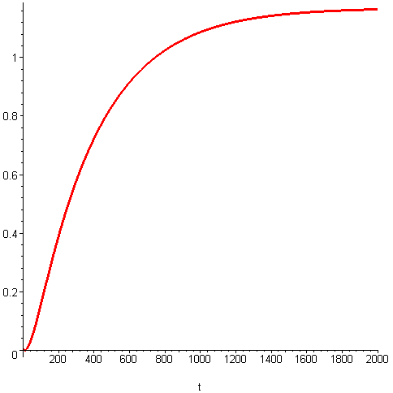
> "РОЗРАХУНОК ОДНОКОНТУРНОЇ СИСТЕМИ КЕРУВАННЯ ПРИ ЗМЕНШЕННІ ЧАСУ ДИФЕРЕНЦІЮВАННЯ РЕГУЛЯТОРА В 10 РАЗІВ":
>W(s):=Wp(s)*W2(s)*W3(s)*W4(s)/(1+Wp(s)*W2(s)*W3(s)*W4(s)*W5(s)*W6(s));
> "Передавальна функція ПІ-регулятора":
> Wp(s):=Kp+1/(s*Ti)+Td*s;
> "Передавальна функція виконавчого механізму":
> W2(s):=k2/(T2*s+1);
> "Передавальна функція регулюючого органа":
> W3(s):=k3;
> "Передавальна функція технологічного об'єкта керування":
> W4(s):=k4*(T43*s+1)/(T42^2*s+T41*s+1);
> "Передавальна функція датчика":
> W5(s):=k5/(T5*s+1);
> "Передавальна функція проміжного перетворювача":
> W6(s):=k6;
> "Передавальна функція системи керування":
>W(s):=Wp(s)*W2(s)*W3(s)*W4(s)/(1+Wp(s)*W2(s)*W3(s)*W4(s)*W5(s)*W6(s)):
> "Уведення параметрів системи керування":
> Kp:=0.024;
> Ti:=30;
> Td:=0.6667;
> k2:=0.85;
> k3:=0.45;
> k4:=0.22;
> k5:=0.9;
> k6:=0.95;
> T2:=10;
> T41:=17;
> T42:=3.8;
> T43:=10;
> T5:=15;
> "3.РОЗРАХУНОК ДЧХ СИСТЕМИ КЕРУВАННЯ":
>W(s):=Wp(s)*W2(s)*W3(s)*W4(s)/(1+Wp(s)*W2(s)*W3(s)*W4(s)*W5(s)*W6(s));
> R:=Re(W(s));
> "3.РОЗРАХУНОК ДЧХ ІДЕНТИФІКОВАНОЇ СИСТЕМИ КЕРУВАННЯ":
> "Заміна оператора Лапласа на оператор Фур'є":
> s:=I*v;
> "Передавальна функція ідентифікованого об'єкта керування":
> T02:=124.48;
> T01:=400;
> k0:=1.1696;

> W0(s):=k0/(T02^2*s^2+T01*s+1);
> R1:=Re(W0(s));
> with(inttrans):
> with(plots):
> b:=plot(R,v=0.00...0.2,thickness=3):
> b1:=plot(R1,v=0.00...0.2,thickness=1):
> display({b,b1});
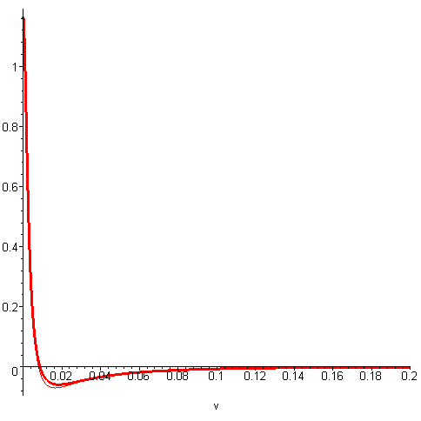
> "РОЗРАХУНОК ПЕPЕХІДНОГО ПРОЦЕСУ СИСТЕМИ КЕРУВАННЯ З ПІД-РЕГУЛЯТОРОМ":
> "Уведення параметрів ідентифікованої АСК":
> T02:=124.48;
> T01:=400;
> k0:=1.1696;
> T:=10;
> "1.Розрахунок кривої розгону обєкта при Т01/Т02 > 2":
> p1:=-T01/(2*T02^2)+sqrt((T01/(2*T02^2))^2-(1/T02)^2);
> p2:=-T01/(2*T02^2)-sqrt((T01/(2*T02^2))^2-(1/T02)^2);
> Y1:=k0*(1-(p2/(p2-p1))*exp(p1*abs(t-T))+(p1/(p2-p1))*exp(p2*abs(t-T))):
> "2.Розрахунок кривої розгону обєкта при Т01/Т02 < 2":
> a:=T01/(2*T02^2);
> w:=sqrt((1/T02^2-(T01/(2*T02^2))^2));
> Y2:=k0*(1-exp(-a*abs(t-T))*(cos(w*abs(t-T))+(a/w)*sin(w*abs(t-T))));
> "3.Розрахунок кривої риозгону обєкта при Т01/Т02 =2":
> Y3:=k0*(1-(1+abs(t-T)/T02)*exp(-abs(t-T)/T02));
> with(plots):
> b1:=plot(Y1,t=0.0...2500,thickness=3):
> b2:=plot(Y2,t=0.0...2500,thickness=3):
> b3:=plot(Y3,t=0.0...2500,thickness=3):
> display({b2});
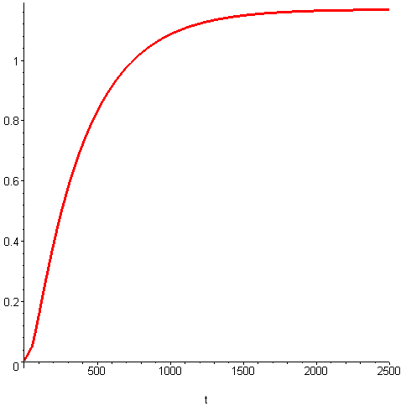
> > "РОЗРАХУНОК ОДНОКОНТУРНОЇ СИСТЕМИ КЕРУВАННЯ ПРИ ЗМЕНШЕННІ ЧАСУ ІНТЕГРУВАННЯ РЕГУЛЯТОРА В 10 РАЗІВ":
>W(s):=Wp(s)*W2(s)*W3(s)*W4(s)/(1+Wp(s)*W2(s)*W3(s)*W4(s)*W5(s)*W6(s));
> "Передавальна функція ПІ-регулятора":
> Wp(s):=Kp+1/(s*Ti)+Td*s;
> "Передавальна функція виконавчого механізму":
> W2(s):=k2/(T2*s+1);
> "Передавальна функція регулюючого органа":
> W3(s):=k3;
> "Передавальна функція технологічного об'єкта керування":
> W4(s):=k4*(T43*s+1)/(T42^2*s+T41*s+1);
> "Передавальна функція датчика":
> W5(s):=k5/(T5*s+1);
> "Передавальна функція проміжного перетворювача":
> W6(s):=k6;
> "Передавальна функція системи керування":
>W(s):=Wp(s)*W2(s)*W3(s)*W4(s)/(1+Wp(s)*W2(s)*W3(s)*W4(s)*W5(s)*W6(s)):
> "Уведення параметрів системи керування":
> Kp:=0.024;
> Ti:=3.00;
> Td:=6.667;
> k2:=0.85;
> k3:=0.45;
> k4:=0.22;
> k5:=0.9;
> k6:=0.95;
> T2:=10;
> T41:=17;
> T42:=3.8;
> T43:=10;
> T5:=15;
> "3.РОЗРАХУНОК ДЧХ СИСТЕМИ КЕРУВАННЯ":
>W(s):=Wp(s)*W2(s)*W3(s)*W4(s)/(1+Wp(s)*W2(s)*W3(s)*W4(s)*W5(s)*W6(s));
> R:=Re(W(s));
> "3.РОЗРАХУНОК ДЧХ ІДЕНТИФІКОВАНОЇ СИСТЕМИ КЕРУВАННЯ":
> "Заміна оператора Лапласа на оператор Фур'є":
> s:=I*v;
> "Передавальна функція ідентифікованого об'єкта керування":
> T02:=42.22973;
> T01:=26.5;
> k0:=1.1696;

> W0(s):=k0/(T02^2*s^2+T01*s+1);
> R1:=Re(W0(s));
> with(inttrans):
> with(plots):
> b:=plot(R,v=0.00...0.05,thickness=3):
> b1:=plot(R1,v=0.00...0.05,thickness=1):
> display({b,b1});
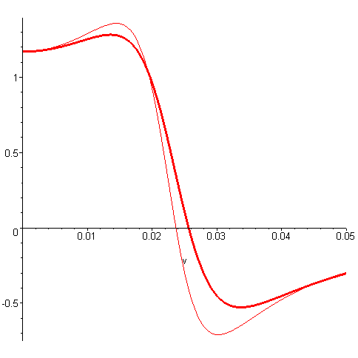
> "РОЗРАХУНОК ПЕPЕХІДНОГО ПРОЦЕСУ СИСТЕМИ КЕРУВАННЯ З ПІД-РЕГУЛЯТОРОМ":
> "Уведення параметрів ідентифікованої АСК":
> T02:=42.22973;
> T01:=26.5;
> k0:=1.1696;
> T:=10;
> "1.Розрахунок кривої рзгону обєкта при Т01/Т02 > 2":
> p1:=-T01/(2*T02^2)+sqrt((T01/(2*T02^2))^2-(1/T02)^2);
> p2:=-T01/(2*T02^2)-sqrt((T01/(2*T02^2))^2-(1/T02)^2);
> Y1:=k0*(1-(p2/(p2-p1))*exp(p1*abs(t-T))+(p1/(p2-p1))*exp(p2*abs(t-T))):
> "2.Розрахунок кривої розгону обєкта при Т01/Т02 < 2":
> a:=T01/(2*T02^2);
> w:=sqrt((1/T02^2-(T01/(2*T02^2))^2));
> Y2:=k0*(1-exp(-a*abs(t-T))*(cos(w*abs(t-T))+(a/w)*sin(w*abs(t-T))));
> "3.Розрахунок кривої розгону обєкта при Т01/Т02 =2":
> Y3:=k0*(1-(1+abs(t-T)/T02)*exp(-abs(t-T)/T02));
> with(plots):
> b1:=plot(Y1,t=0.0...1000,thickness=3):
> b2:=plot(Y2,t=0.0...1000,thickness=3):
> b3:=plot(Y3,t=0.0...1000,thickness=3):
> display({b2});
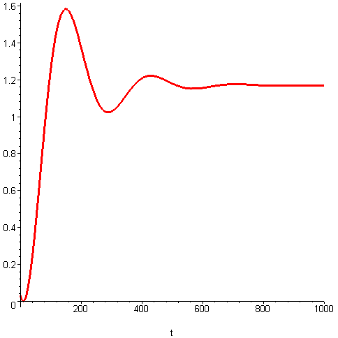
> "РОЗРАХУНОК ОДНОКОНТУРНОЇ СИСТЕМИ КЕРУВАННЯ З ПРИ ЗМЕНШЕННІ КОЕФІЦІЄНТА ПІДСИЛЕННЯ РЕГУЛЯТОРА В 10 РАЗІВ":
>W(s):=Wp(s)*W2(s)*W3(s)*W4(s)/(1+Wp(s)*W2(s)*W3(s)*W4(s)*W5(s)*W6(s));
> "Передавальна функція ПІ-регулятора":
> Wp(s):=Kp+1/(s*Ti)+Td*s;
> "Передавальна функція виконавчого механізму":
> W2(s):=k2/(T2*s+1);
> "Передавальна функція регулюючого органа":
> W3(s):=k3;
> "Передавальна функція технологічного об'єкта керування":
> W4(s):=k4*(T43*s+1)/(T42^2*s+T41*s+1);
> "Передавальна функція датчика":
> W5(s):=k5/(T5*s+1);
> "Передавальна функція проміжного перетворювача":
> W6(s):=k6;
> "Передавальна функція системи керування":
>W(s):=Wp(s)*W2(s)*W3(s)*W4(s)/(1+Wp(s)*W2(s)*W3(s)*W4(s)*W5(s)*W6(s)):
> "Уведення параметрів системи керування":
> Kp:=0.0024;
> Ti:=30;
> Td:=6.667;
> k2:=0.85;
> k3:=0.45;
> k4:=0.22;
> k5:=0.9;
> k6:=0.95;
> T2:=10;
> T41:=17;
> T42:=3.8;
> T43:=10;
> T5:=15;
> "3.РОЗРАХУНОК ДЧХ СИСТЕМИ КЕРУВАННЯ":
>W(s):=Wp(s)*W2(s)*W3(s)*W4(s)/(1+Wp(s)*W2(s)*W3(s)*W4(s)*W5(s)*W6(s));
> R:=Re(W(s));
> "3.РОЗРАХУНОК ДЧХ ІДЕНТИФІКОВАНОЇ СИСТЕМИ КЕРУВАННЯ":
> "Заміна оператора Лапласа на оператор Фур'є":
> s:=I*v;
> "Передавальна функція ідентифікованого об'єкта керування":
> T02:=126.262626;
> T01:=400;
> k0:=1.1696;

> W0(s):=k0/(T02^2*s^2+T01*s+1);
> R1:=Re(W0(s));
> with(inttrans):
> with(plots):
> b:=plot(R,v=0.00...0.01,thickness=3):
> b1:=plot(R1,v=0.00...0.01,thickness=1):
> display({b,b1});
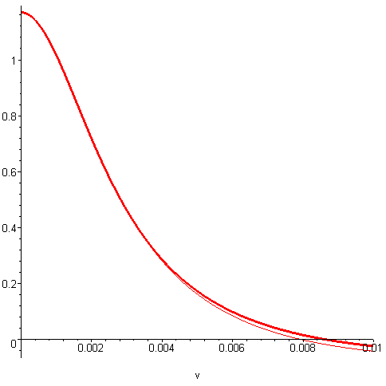
> "РОЗРАХУНОК ПЕPЕХІДНОГО ПРОЦЕСУ СИСТЕМИ КЕРУВАННЯ З ПІД-РЕГУЛЯТОРОМ":
> "Уведення параметрів ідентифікованої АСК":
> T02:=126.262626;
> T01:=400;
> k0:=1.1696;
> T:=10;
> "1.Розрахунок кривої розгону обєкта при Т01/Т02 > 2":
> p1:=-T01/(2*T02^2)+sqrt((T01/(2*T02^2))^2-(1/T02)^2);
> p2:=-T01/(2*T02^2)-sqrt((T01/(2*T02^2))^2-(1/T02)^2);
> Y1:=k0*(1-(p2/(p2-p1))*exp(p1*abs(t-T))+(p1/(p2-p1))*exp(p2*abs(t-T))):
> "2.Розрахунок кривої розгону обєкта при Т01/Т02 < 2":
> a:=T01/(2*T02^2);
> w:=sqrt((1/T02^2-(T01/(2*T02^2))^2));
> Y2:=k0*(1-exp(-a*abs(t-T))*(cos(w*abs(t-T))+(a/w)*sin(w*abs(t-T))));
> "3.Розрахунок кривої розгону обєкта при Т01/Т02 =2":
> Y3:=k0*(1-(1+abs(t-T)/T02)*exp(-abs(t-T)/T02));
> with(plots):
> b1:=plot(Y1,t=0.0...2500,thickness=3):
> b2:=plot(Y2,t=0.0...2500,thickness=3):
> b3:=plot(Y3,t=0.0...2500,thickness=3):
> display({b1});
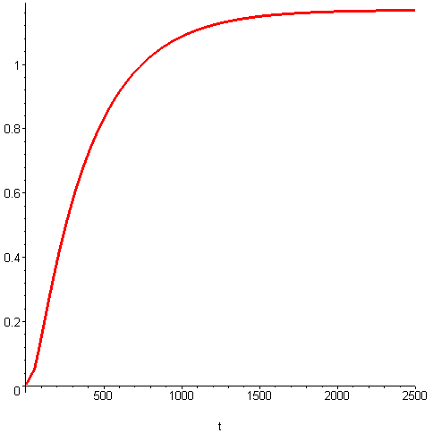
> > "РОЗРАХУНОК ОДНОКОНТУРНОЇ СИСТЕМИ КЕРУВАННЯ ПРИ ЗБІЛЬШЕННІ ЧАСУ ДИФЕРЕНЦІЮВАННЯ РЕГУЛЯТОРА В 10 РАЗІВ":
>W(s):=Wp(s)*W2(s)*W3(s)*W4(s)/(1+Wp(s)*W2(s)*W3(s)*W4(s)*W5(s)*W6(s));
> "Передавальна функція ПІ-регулятора":
> Wp(s):=Kp+1/(s*Ti)+Td*s;
> "Передавальна функція виконавчого механізму":
> W2(s):=k2/(T2*s+1);
> "Передавальна функція регулюючого органа":
> W3(s):=k3;
> "Передавальна функція технологічного об'єкта керування":
> W4(s):=k4*(T43*s+1)/(T42^2*s+T41*s+1);
> "Передавальна функція датчика":
> W5(s):=k5/(T5*s+1);
> "Передавальна функція проміжного перетворювача":
> W6(s):=k6;
> "Передавальна функція системи керування":
>W(s):=Wp(s)*W2(s)*W3(s)*W4(s)/(1+Wp(s)*W2(s)*W3(s)*W4(s)*W5(s)*W6(s)):
> "Уведення параметрів системи керування":
> Kp:=0.024;
> Ti:=30;
> Td:=66.67;
> k2:=0.85;
> k3:=0.45;
> k4:=0.22;
> k5:=0.9;
> k6:=0.95;
> T2:=10;
> T41:=17;
> T42:=3.8;
> T43:=10;
> T5:=15;
> "3.РОЗРАХУНОК ДЧХ СИСТЕМИ КЕРУВАННЯ":
>W(s):=Wp(s)*W2(s)*W3(s)*W4(s)/(1+Wp(s)*W2(s)*W3(s)*W4(s)*W5(s)*W6(s));
> R:=Re(W(s));
> "3.РОЗРАХУНОК ДЧХ ІДЕНТИФІКОВАНОЇ СИСТЕМИ КЕРУВАННЯ":
> "Заміна оператора Лапласа на оператор Фур'є":
> s:=I*v;
> "Передавальна функція ідентифікованого об'єкта керування":
> T02:=131.92612;
> T01:=400;
> k0:=1.1696;
> Td1:=45;

> W0(s):=k0*(Td1^2*s^2+1)/(T02^2*s^2+T01*s+1);
> R1:=Re(W0(s));
> with(inttrans):
> with(plots):
> b:=plot(R,v=0.0...0.23,thickness=3):
> b1:=plot(R1,v=0.0...0.23,thickness=1):
> display({b,b1});
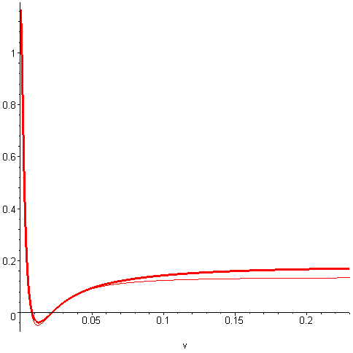
> "РОЗРАХУНОК ПЕPЕХІДНОГО ПРОЦЕСУ СИСТЕМИ КЕРУВАННЯ З ПІД-РЕГУЛЯТОРОМ":
> "Уведення параметрів ідентифікованої АСК":
> T02:=131.92612;
> T01:=410;
> k0:=1.1696;
> T:=10;
> "1.Розрахунок кривої розгону обєкта при Т01/Т02 > 2":
> p1:=-T01/(2*T02^2)+sqrt((T01/(2*T02^2))^2-(1/T02)^2);
> p2:=-T01/(2*T02^2)-sqrt((T01/(2*T02^2))^2-(1/T02)^2);
> Y1:=k0*(1-(p2/(p2-p1))*exp(p1*abs(t-T))+(p1/(p2-p1))*exp(p2*abs(t-T))):
>
> "2.Розрахунок кривої розгону об'єкта при Т01/Т02 < 2":
> a:=T01/(2*T02^2);
> w:=sqrt((1/T02^2-(T01/(2*T02^2))^2));
> Y2:=k0*(1-exp(-a*abs(t-T))*cos(t/Td1)*(cos(w*abs(t-T))+(a/w)*sin(w*abs(t-T))));
> "3.Розрахунок кривої розгону обєкта при Т01/Т02 =2":
> Y3:=k0*(1-(1+abs(t-T)/T02)*cos(t/Td1)*exp(-abs(t-T)/T02));
> with(plots):
> b1:=plot(Y1,t=0.0...2000,thickness=3):
> b2:=plot(Y2,t=0.0...2000,thickness=3):
> b3:=plot(Y3,t=0.0...2000,thickness=3):
> display({b1});
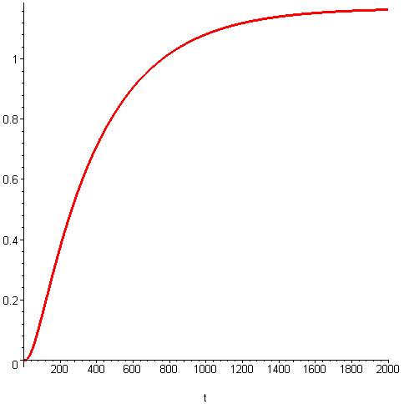
> "РОЗРАХУНОК ОДНОКОНТУРНОЇ СИСТЕМИ КЕРУВАННЯ З ПРИ ЗБІЛЬШЕННІ ЧАСУ ІНТЕГРУВАННЯ РЕГУЛЯТОРА В 10 РАЗІВ":
>W(s):=Wp(s)*W2(s)*W3(s)*W4(s)/(1+Wp(s)*W2(s)*W3(s)*W4(s)*W5(s)*W6(s));
> "Передавальна функція ПІ-регулятора":
> Wp(s):=Kp+1/(s*Ti)+Td*s;
> "Передавальна функція виконавчого механізму":
> W2(s):=k2/(T2*s+1);
> "Передавальна функція регулюючого органа":
> W3(s):=k3;
> "Передавальна функція технологічного об'єкта керування":
> W4(s):=k4*(T43*s+1)/(T42^2*s+T41*s+1);
> "Передавальна функція датчика":
> W5(s):=k5/(T5*s+1);
> "Передавальна функція проміжного перетворювача":
> W6(s):=k6;
> "Передавальна функція системи керування":
>W(s):=Wp(s)*W2(s)*W3(s)*W4(s)/(1+Wp(s)*W2(s)*W3(s)*W4(s)*W5(s)*W6(s)):
> "Уведення параметрів системи керування":
> Kp:=0.024;
> Ti:=300;
> Td:=6.667;
> k2:=0.85;
> k3:=0.45;
> k4:=0.22;
> k5:=0.9;
> k6:=0.95;
> T2:=10;
> T41:=17;
> T42:=3.8;
> T43:=10;
> T5:=15;
> "3.РОЗРАХУНОК ДЧХ СИСТЕМИ КЕРУВАННЯ":
>W(s):=Wp(s)*W2(s)*W3(s)*W4(s)/(1+Wp(s)*W2(s)*W3(s)*W4(s)*W5(s)*W6(s));
> R:=Re(W(s));
> "3.РОЗРАХУНОК ДЧХ ІДЕНТИФІКОВАНОЇ СИСТЕМИ КЕРУВАННЯ":
> "Заміна оператора Лапласа на оператор Фур'є":
> s:=I*v;
> "Передавальна функція ідентифікованого об'єкта керування":
> T02:=356.50624;
> T01:=4050;
> k0:=1.1696;

> W0(s):=k0/(T02^2*s^2+T01*s+1);
> R1:=Re(W0(s));
> with(inttrans):
> with(plots):
> b:=plot(R,v=0.00...0.003,thickness=3):
> b1:=plot(R1,v=0.00...0.003,thickness=1):
> display({b});
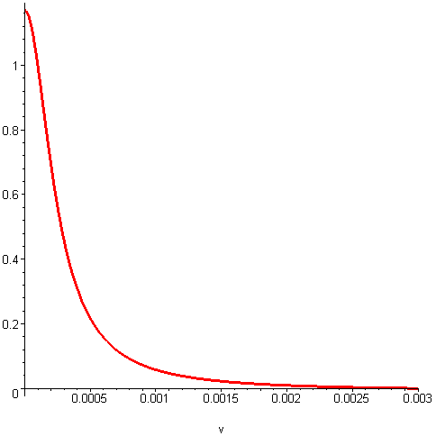
> "РОЗРАХУНОК ПЕPЕХІДНОГО ПРОЦЕСУ СИСТЕМИ КЕРУВАННЯ З ПІД-РЕГУЛЯТОРОМ":
> "Уведення параметрів ідентифікованої АСК":
> T02:=356.50624;
> T01:=4050;
> k0:=1.1696;
> T:=10;
> "1.Розрахунок кривої розгону обєкта при Т01/Т02 > 2":
> p1:=-T01/(2*T02^2)+sqrt((T01/(2*T02^2))^2-(1/T02)^2);
> p2:=-T01/(2*T02^2)-sqrt((T01/(2*T02^2))^2-(1/T02)^2);
> Y1:=k0*(1-(p2/(p2-p1))*exp(p1*abs(t-T))+(p1/(p2-p1))*exp(p2*abs(t-T))):
> "2.Розрахунок кривої розгону обєкта при Т01/Т02 < 2":
> a:=T01/(2*T02^2);
> w:=sqrt((1/T02^2-(T01/(2*T02^2))^2));
> Y2:=k0*(1-exp(-a*abs(t-T))*(cos(w*abs(t-T))+(a/w)*sin(w*abs(t-T))));
> "3.Розрахунок кривої розгону обєкта при Т01/Т02 =2":
> Y3:=k0*(1-(1+abs(t-T)/T02)*exp(-abs(t-T)/T02));
> with(plots):
> b1:=plot(Y1,t=0.0...25000,thickness=3):
> b2:=plot(Y2,t=0.0...25000,thickness=3):
> b3:=plot(Y3,t=0.0...25000,thickness=3):
> display({b1});
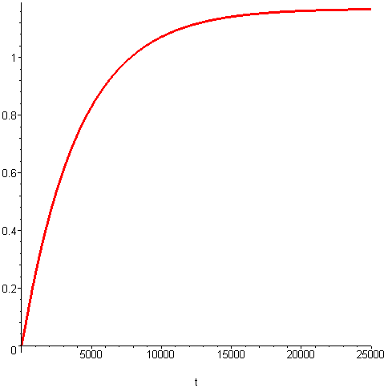
>> "РОЗРАХУНОК ОДНОКОНТУРНОЇ СИСТЕМИ КЕРУВАННЯ З ПРИ ЗБІЛЬШЕННІ КОЕФІЦІЄНТА ПІДСИЛЕННЯ РЕГУЛЯТОРА В 10 РАЗІВ":
>W(s):=Wp(s)*W2(s)*W3(s)*W4(s)/(1+Wp(s)*W2(s)*W3(s)*W4(s)*W5(s)*W6(s));
> "Передавальна функція ПІ-регулятора":
> Wp(s):=Kp+1/(s*Ti)+Td*s;
> "Передавальна функція виконавчого механізму":
> W2(s):=k2/(T2*s+1);
> "Передавальна функція регулюючого органа":
> W3(s):=k3;
> "Передавальна функція технологічного об'єкта керування":
> W4(s):=k4*(T43*s+1)/(T42^2*s+T41*s+1);
> "Передавальна функція датчика":
> W5(s):=k5/(T5*s+1);
> "Передавальна функція проміжного перетворювача":
> W6(s):=k6;
> "Передавальна функція системи керування":
>W(s):=Wp(s)*W2(s)*W3(s)*W4(s)/(1+Wp(s)*W2(s)*W3(s)*W4(s)*W5(s)*W6(s)):
> "Уведення параметрів системи керування":
> Kp:=0.24;
> Ti:=30;
> Td:=6.667;
> k2:=0.85;
> k3:=0.45;
> k4:=0.22;
> k5:=0.9;
> k6:=0.95;
> T2:=10;
> T41:=17;
> T42:=3.8;
> T43:=10;
> T5:=15;
> "3.РОЗРАХУНОК ДЧХ СИСТЕМИ КЕРУВАННЯ":
>W(s):=Wp(s)*W2(s)*W3(s)*W4(s)/(1+Wp(s)*W2(s)*W3(s)*W4(s)*W5(s)*W6(s));
> R:=Re(W(s));
> "3.РОЗРАХУНОК ДЧХ ІДЕНТИФІКОВАНОЇ СИСТЕМИ КЕРУВАННЯ":
> "Заміна оператора Лапласа на оператор Фур'є":
> s:=I*v;
> "Передавальна функція ідентифікованого об'єкта керування":
> T02:=113.57183;
> T01:=400;
> k0:=1.1696;
> W0(s):=k0/(T02^2*s^2+T01*s+1);
> R1:=Re(W0(s));
> with(inttrans):
> with(plots):
> b:=plot(R,v=0.00...0.015,thickness=3):
> b1:=plot(R1,v=0.00...0.015,thickness=1):
> display({b,b1});
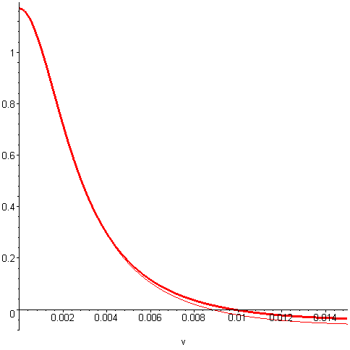
> "РОЗРАХУНОК ПЕPЕХІДНОГО ПРОЦЕСУ СИСТЕМИ КЕРУВАННЯ З ПІД-РЕГУЛЯТОРОМ":
> "Уведення параметрів ідентифікованої АСК":
> T02:=113.57183;
> T01:=400;
> k0:=1.1696;
> T:=10;
> "1.Розрахунок кривої розгону обєкта при Т01/Т02 > 2":
> p1:=-T01/(2*T02^2)+sqrt((T01/(2*T02^2))^2-(1/T02)^2);
> p2:=-T01/(2*T02^2)-sqrt((T01/(2*T02^2))^2-(1/T02)^2);
> Y1:=k0*(1-(p2/(p2-p1))*exp(p1*abs(t-T))+(p1/(p2-p1))*exp(p2*abs(t-T))):
> "2.Розрахунок кривої розгону обєкта при Т01/Т02 < 2":
> a:=T01/(2*T02^2);
> w:=sqrt((1/T02^2-(T01/(2*T02^2))^2));
> Y2:=k0*(1-exp(-a*abs(t-T))*(cos(w*abs(t-T))+(a/w)*sin(w*abs(t-T))));
> "3.Розрахунок кривої розгону обєкта при Т01/Т02 =2":
> Y3:=k0*(1-(1+abs(t-T)/T02)*exp(-abs(t-T)/T02));
> with(plots):
> b1:=plot(Y1,t=0.0...2500,thickness=3):
> b2:=plot(Y2,t=0.0...2500,thickness=3):
> b3:=plot(Y3,t=0.0...2500,thickness=3):
> display({b1});
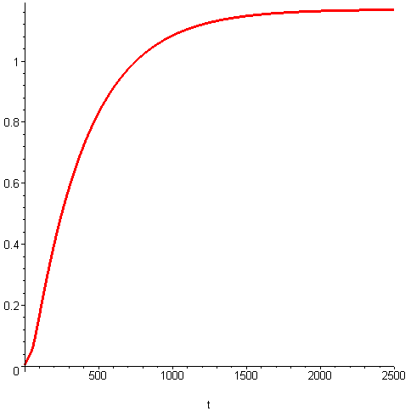

Висновок

У даному дипломному проекті розроблений технічний проект автоматизації та комп'ютерно-інтегрована системи управління котлом-утилізатором стадії вторинного риформінгу у виробництві аміаку.
В процесі роботи зроблений структурно-логічний аналіз об'єктів управління; зроблений синтез одноконтурної АСР; розроблені структурні схеми АСР; функціональна схема АСУ ТП, дослідження перехідних і частотних характеристик пр зміні параметрів регулятора.

Список літератури

- Стенцель Й. И. Автоматизация технологических процессов химических производств: Уч. Пос. – К.: ИСИО, 1995. – 360с.
- Кулаков М. В. Технологические измерения и приборы для химических производств. – М., «Машиностроение», 1974, - 464с.
- Фарзане Н. Г., Илясов Л. В., Азим-заде А. Ю. Технологические измерения и приборы. – М.: Высш. шк., 1989. – 456с.
- Стенцель Й. И. Математическое моделирование технологических объектов управления. – К.: ИСИО, 1993. – 328с.
- Клюев А. С. Автоматическое регулирование. – М., «Энергия» , 1973, - 392с.
- Клюев А. С., Глазов О. В., Дубровский А. Х. Проектирование систем автоматизации технологических процессов: Справ. пособие. – М.: Энергоатомиздат, 1990. – 464с.
- Контроллеры серии 9000. Техническое описание. – Honeywell Inc., 1991. – 90с.
- Голубятников В. А., Шувалов В. В. Автоматизация производственных процессов в химической промышленности. – М.: Химия, 1985. – 352с.
- Кушелев В. П. Основы техники безопасности на предприятиях химической промышленности. – М., Химия. 1977. – 280с
Рв
F_{в}
Fп
L
_{Т}

P

Тг
S.
Тс. сер

Рг
Tп
Tв
F_{г}

-
y₁
ε
y
z
Р
ИМ
ПП
U
ИП
ОУ

